Министерство науки и высшего образования Российской Федерации Федеральное государственное бюджетное образовательное учреждение высшего образования

«Волгоградский государственный технический университет»

Факультет электроники и вычислительной техники

Кафедра _____________________________________________________________

**ПОЯСНИТЕЛЬНАЯ ЗАПИСКА**

**к курсовой работе (проекту)**

по дисциплине _______________________________________________________

на тему______________________________________________________________

_______________________________________________________________

_____________________________________________________________

_____________________________________________________________

Студент_____________________Cинкевич Денис Алексеевич_______________

(фамилия, имя, отчество)

Группа_________ПрИн-366__________

Руководитель работы (проекта) ________________________ _____________________

(подпись и дата подписания) (инициалы и фамилия)

Члены комиссии:

_____________________ ____________________________

(подпись и дата подписания) (инициалы и фамилия)

_____________________ ____________________________

(подпись и дата подписания) (инициалы и фамилия)

_____________________ ____________________________

(подпись и дата подписания) (инициалы и фамилия)

Нормоконтролер ______________________________ _____________________________

(подпись, дата подписания) (инициалы и фамилия)

Волгоград 2020 г.

Оглавление

1 Общее описание проектируемой базы данных 3

2 Выбор СУБД и наполнение данными 6

3 Реализация запросов для базы данных 12

3.1 Справочные (оперативные запросы): 14

3.2 Запросы Insert: 17

3.3 Запросы UPDATE (с WHERE): 18

3.4 Запросы distinct(2), not(4), in(2), between, is null, as: 19

3.5 Запросы Like, REGEXP 21

3.6 Запросы Count, max, min, sum, avg: 23

3.7 Запросы Group by, having: 24

3.8 Запросы order by, ASC|DESC: 25

3.9 Вложенные select: 27

3.10 Запросы select into (аналог): 28

3.11 Запросы insert into select: 29

3.12 Запросы UNION (ALL), Except, Intercept: 30

3.13 JOIN: INNER, OUTTER (LEFT, RIGHT, FULL), CROSS, NATURAL: 31

3.14 Limit: 33

4 Индексы, функции, процедуры и представления базы данных 34

4.1 Индексы 34

# Общее описание проектируемой базы данных

Функция программы заключается в выполнении обновления и формирования заказов на лекарственные препараты.

Должны выполнятся следующие запросы:

Транзакционные (задачи учёта):

1. Удалить отзыв;
2. Изменить отзыв;
3. Отметить заказ;
4. Перенести планируемую дату доставки;
5. Перенести адрес заказа.

Справочные (оперативные запросы):

1. Получить перечень и типы лекарств, достигших своей критической нормы или закончившихся;
2. Получить перечень лекарств с минимальным запасом на складе в целом;
3. Получить перечень лекарств с минимальным запасом на складе по указанной категории медикаментов;
4. Получить полный перечень и общее число заказов, находящихся в производстве;
5. Получить активные заказы в одной аптеке.

Справочные расчётные (аналитические запросы):

1. Получить сведения о покупателях, которые не пришли забрать свой заказ в назначенное им время и общее их число;
2. Получить перечень десяти наиболее часто используемых медикаментов в целом;
3. Получить сведения о наиболее часто делающих заказы клиентах на медикаменты определенного типа;
4. Получить месячный объем продаж лекарств по группам.
5. Получить среднюю стоимость по типам лекарств, проданных за месяц.

Плановые расчётные:

1. Составить план заказов производства по критическим нормам на месяц

Сущности:

1. Доктор
   1. Id Доктора
   2. ФИО
   3. Место работы
   4. Телефон
   5. Адрес места работы
2. Адрес
   1. Id адреса
   2. Город
   3. Улица
   4. Дом
   5. Индекс
3. Лекарства
   1. Id лекарства
   2. Тип
   3. Тип использования
   4. Название
   5. Поставщик
   6. Способ отпуска
   7. Цена
   8. Критическая норма
4. Пациент
   1. Id пациента
   2. ФИО
   3. Пол
   4. Дата рождения
   5. Телефон
   6. Диагноз
5. Аптека
   1. Id аптеки
   2. Название
   3. Телефон
6. Рецепт на лекарство
   1. Id рецепта
   2. Дата начала действия
   3. Дата окончания
7. Заказ
   1. Id заказа
   2. Адрес доставки
   3. Дата доставки
   4. Количество
   5. Статус заказа
8. Тип заказа
   1. Название
   2. Цена

1. Отзывы
   1. Id отзыва
   2. Качество сервиса
   3. Качество цены
   4. Скорость доставки
   5. Качество доставки
   6. Пожелания
2. Запас лекарства
   1. id запаса
   2. Количество
   3. Дата обновления
3. Склад
   1. Id склада
   2. Название склада
   3. Тип
   4. Время доставки

# Выбор СУБД и наполнение данными

Для данной работы СУБД – mysql workbench. Исходя из этого составляется реляционная модель (рис. 1). В данной модели представлен набор данных с предоставленными связями между ними. Данные организованы в виде таблиц. Выделены уникальные идентификаторы (первичные ключи).

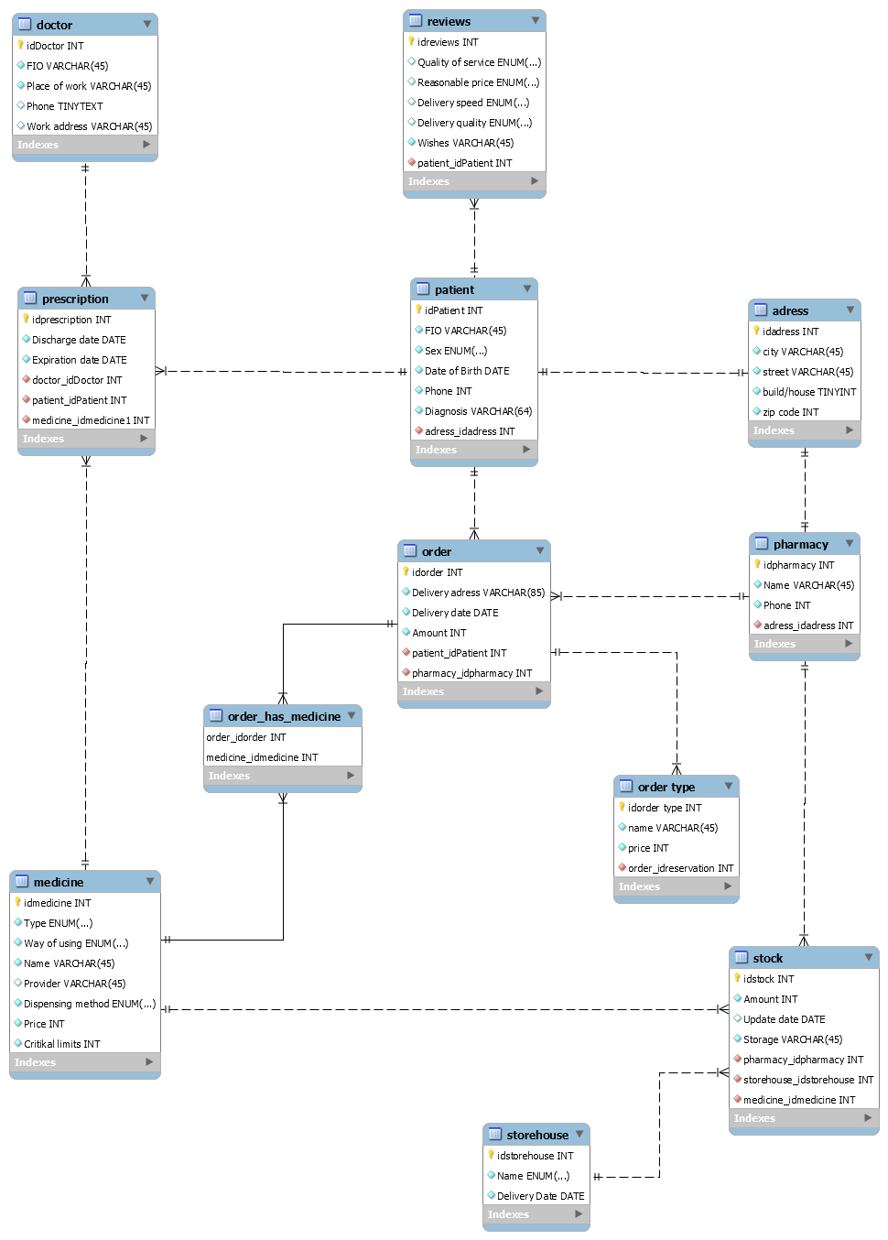

Рисунок 1. Реляционная модель

Была проведена нормализация и определены данные таблиц. Типы данных представлены на рисунке 2.

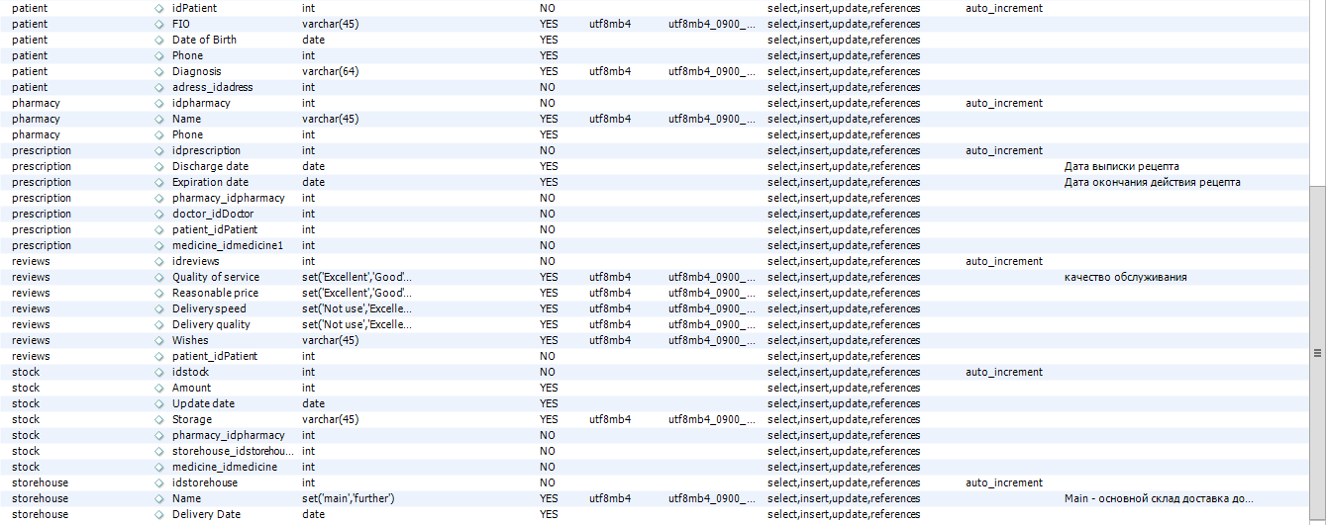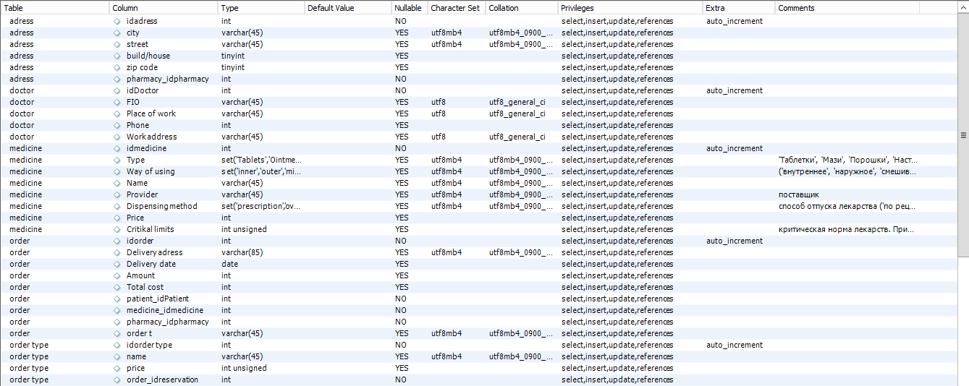

Рисунок 2. Типы данных

Заполним таблицы данными:

1. Address

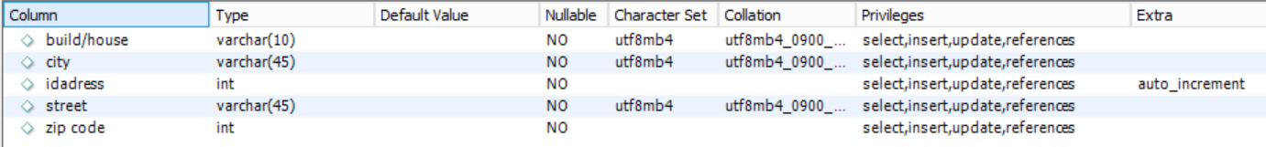

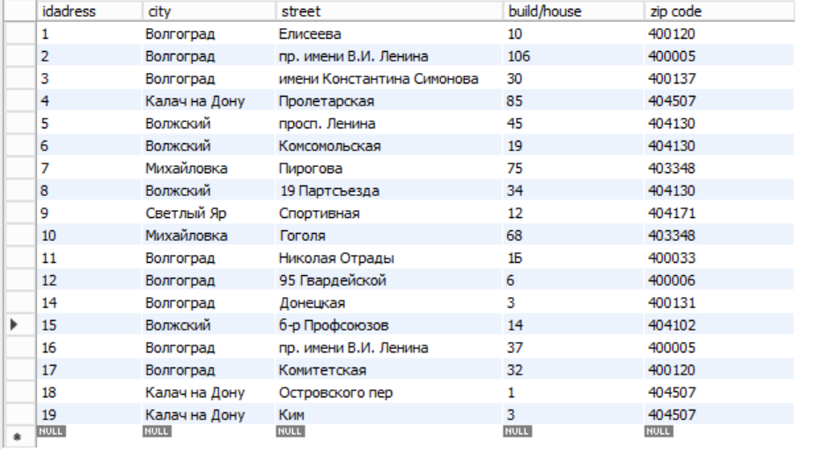

1. Patient

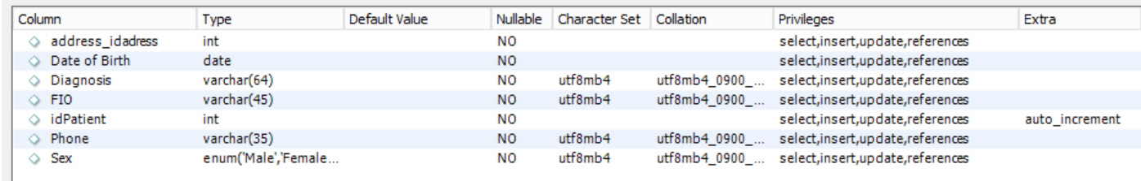

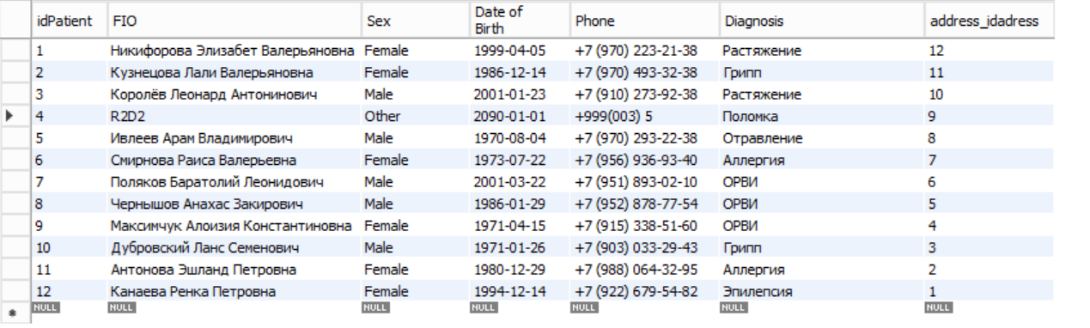

1. Reviews

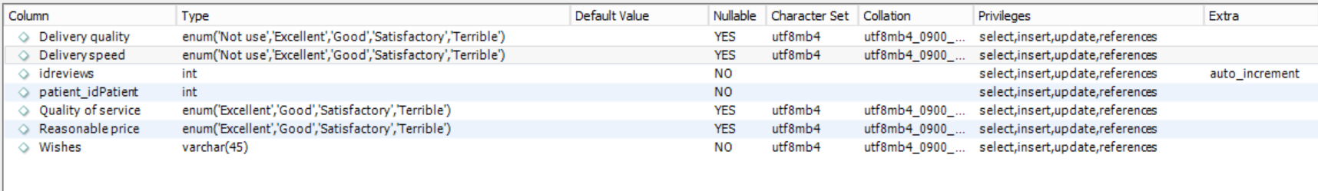

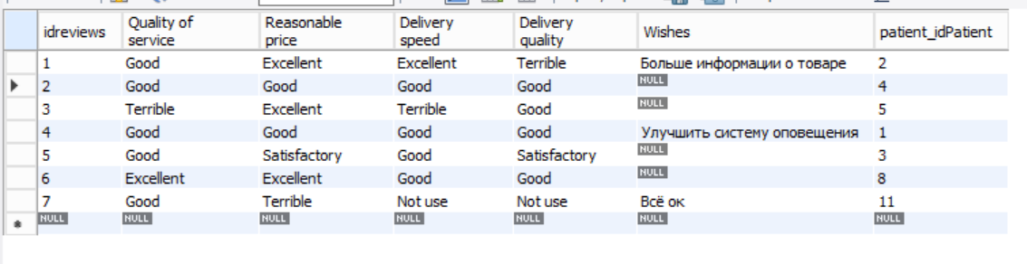

1. Storehouse

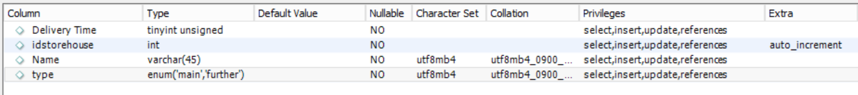

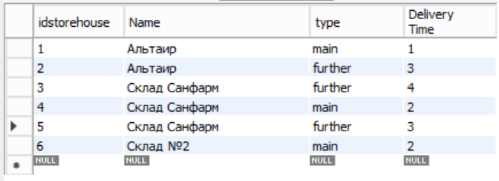

1. Doctor

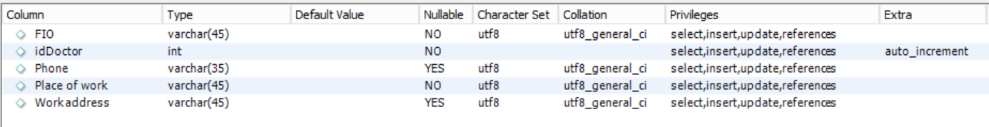

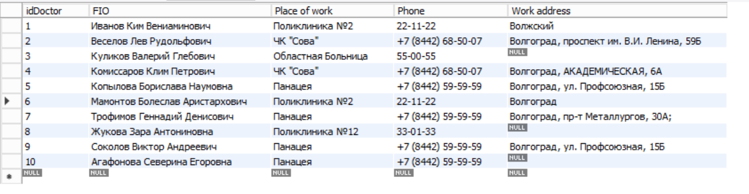

1. Pharmacy

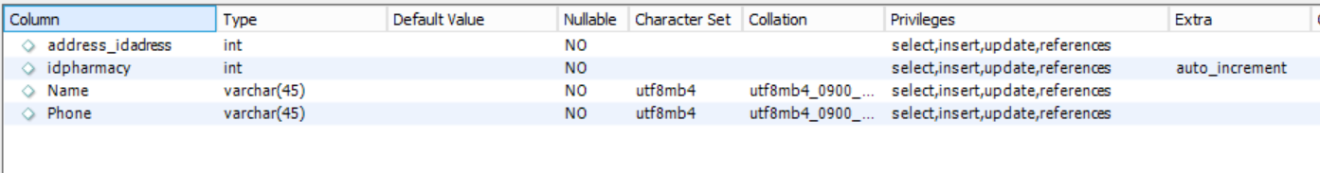

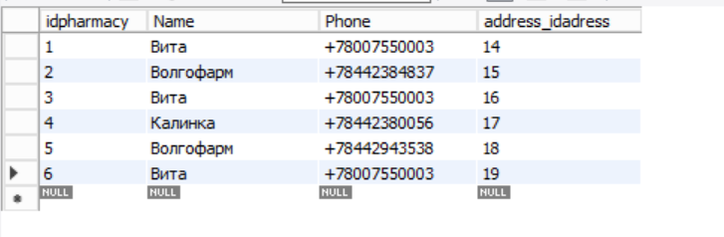

1. Medicine

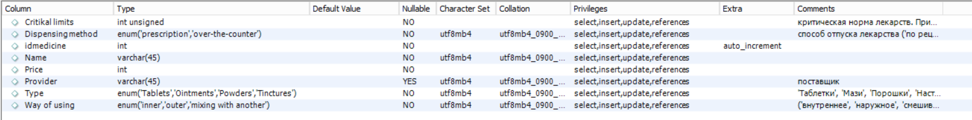

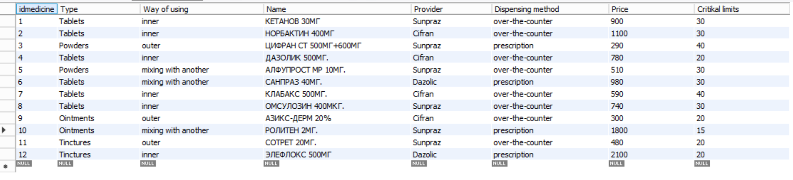

1. Prescription

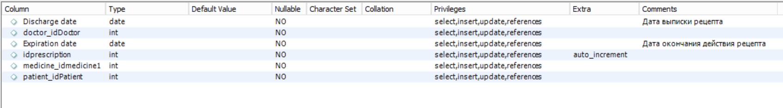

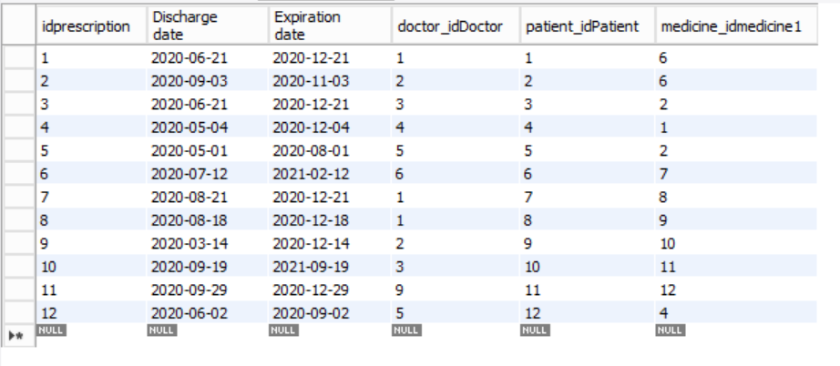

1. Stock

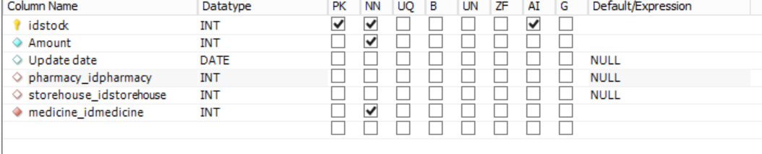

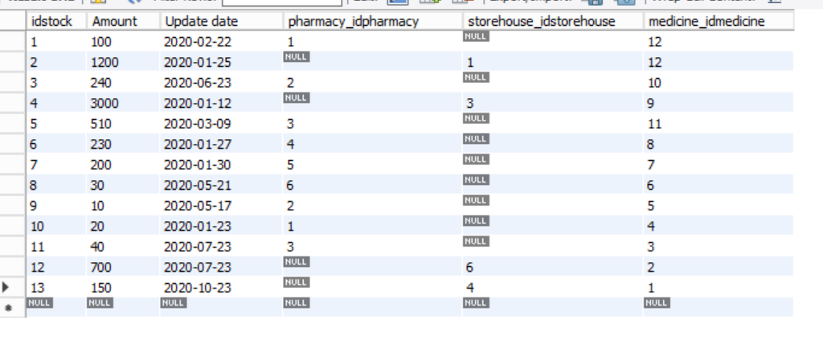

1. Order

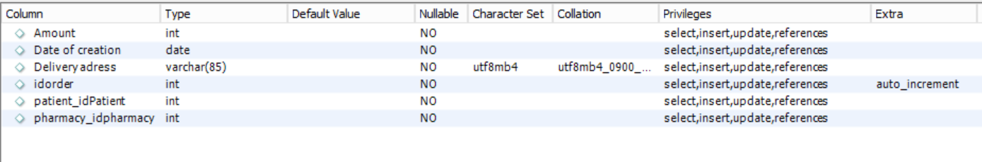

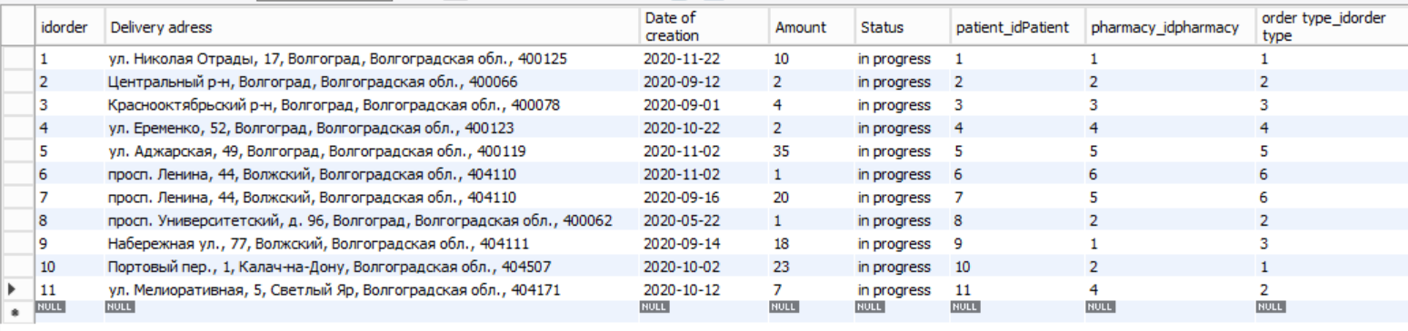

1. Order type

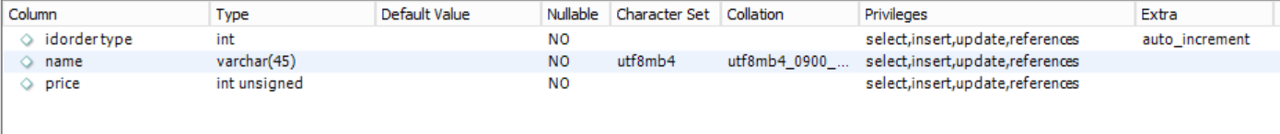

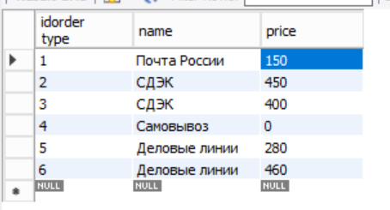

# Реализация запросов для базы данных

## Функциональные запросы:

Транзакционные:

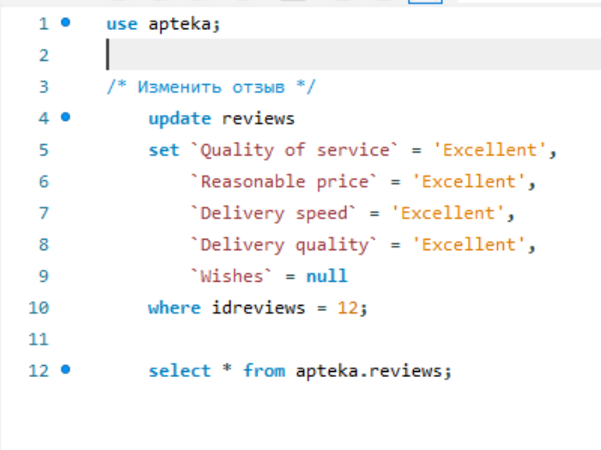 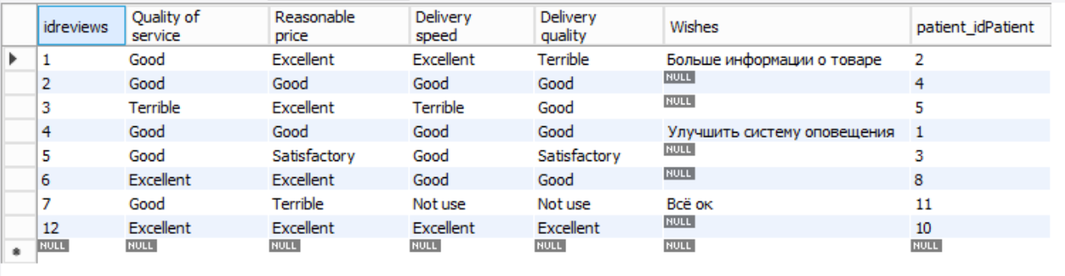

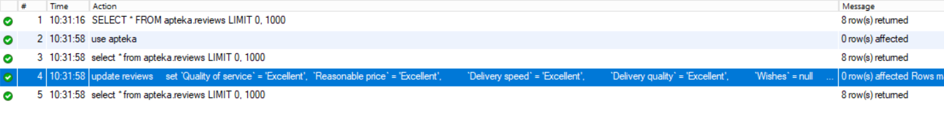

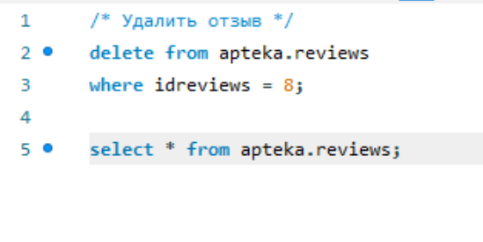

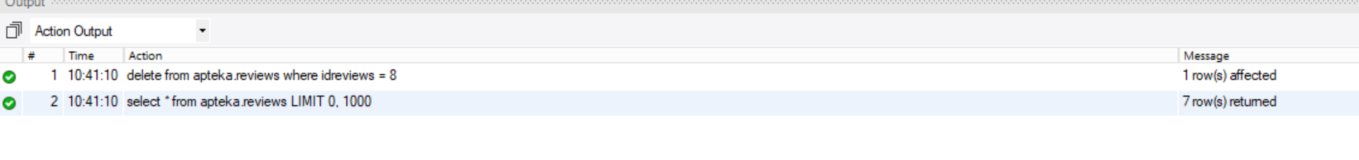

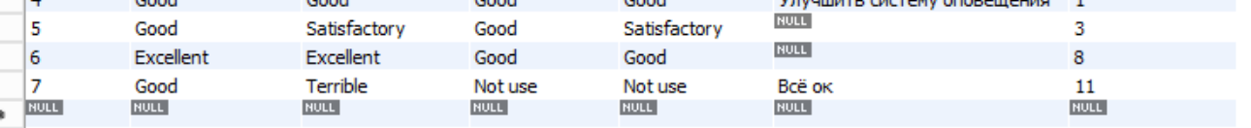

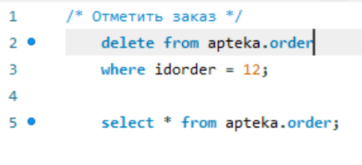





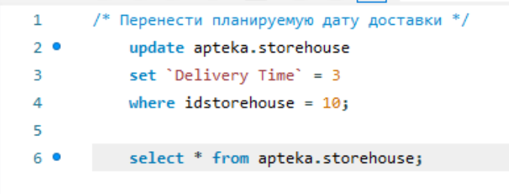



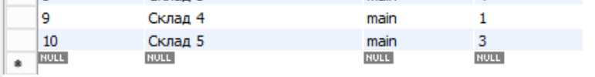

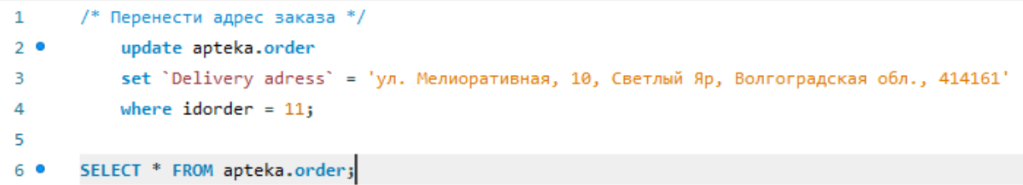





Справочные (оперативные запросы):

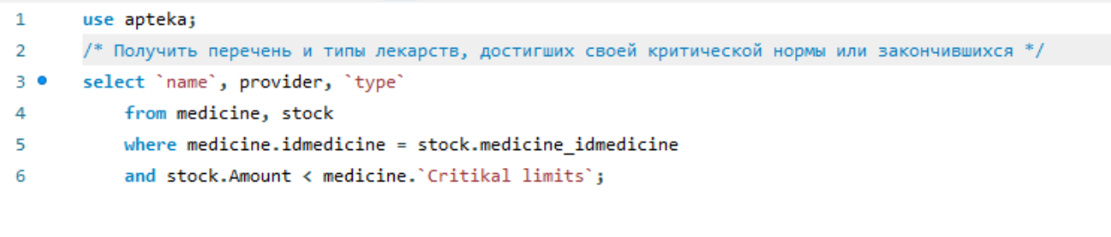



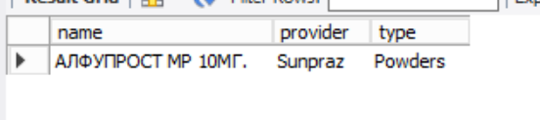

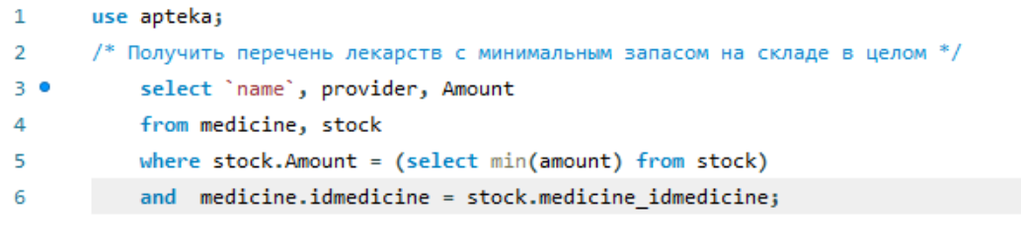



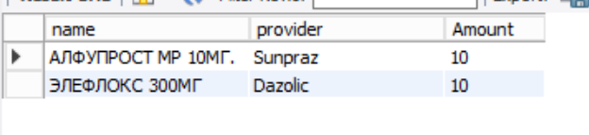

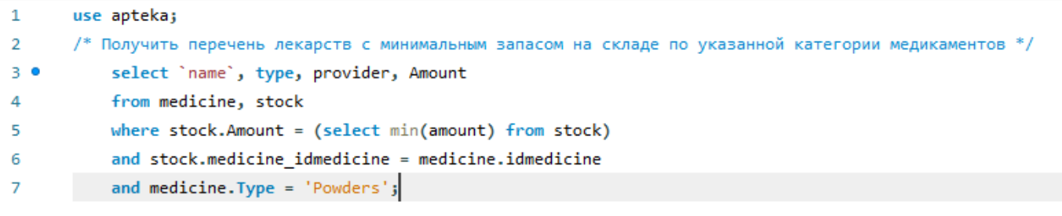



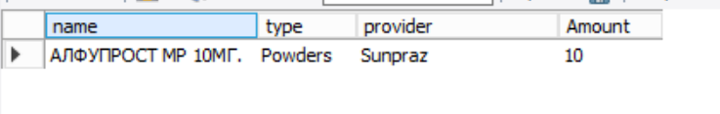

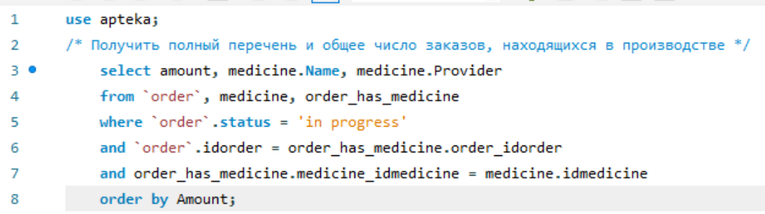



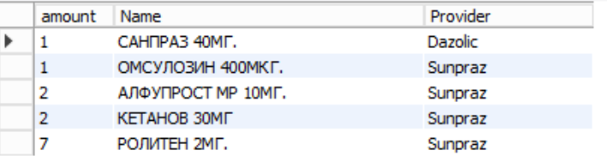

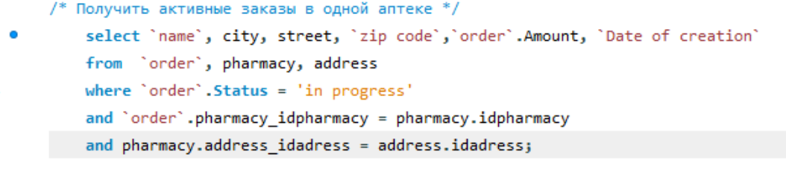



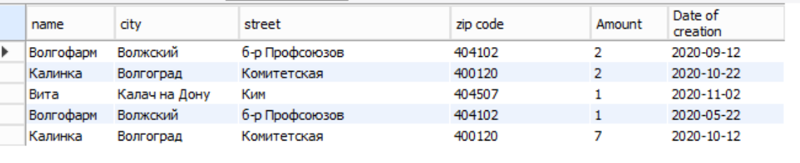

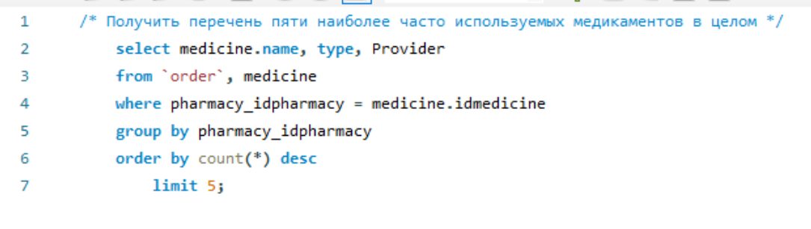



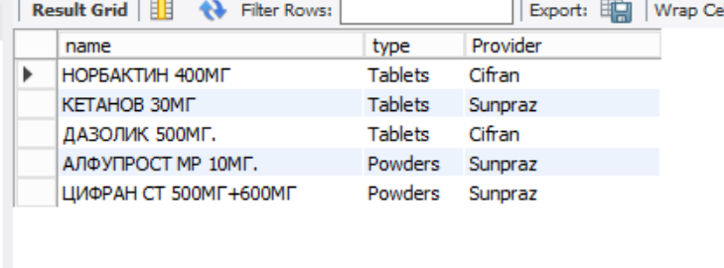

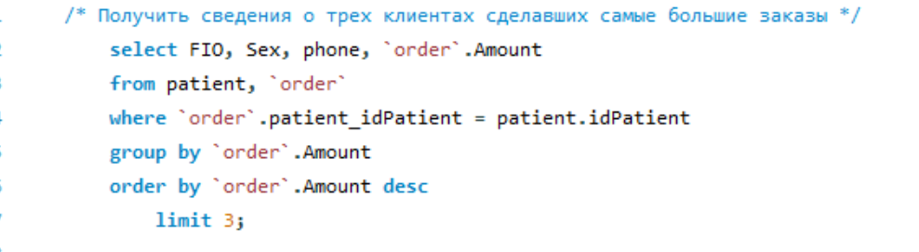



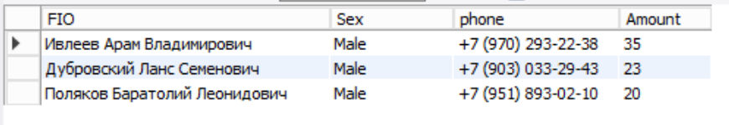

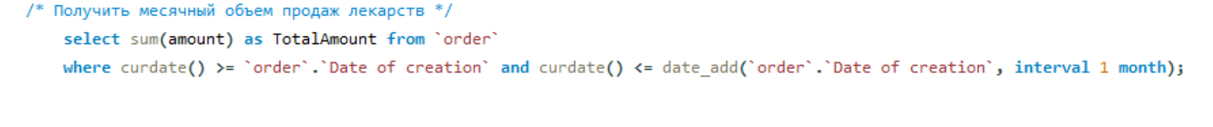



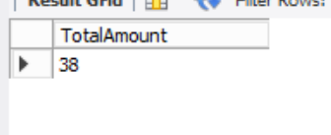

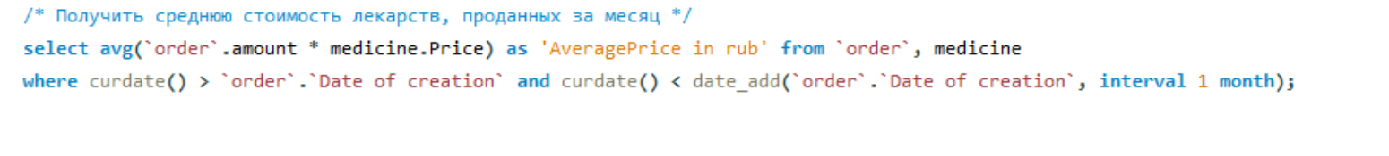



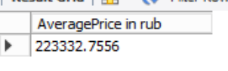

## Запросы Insert:

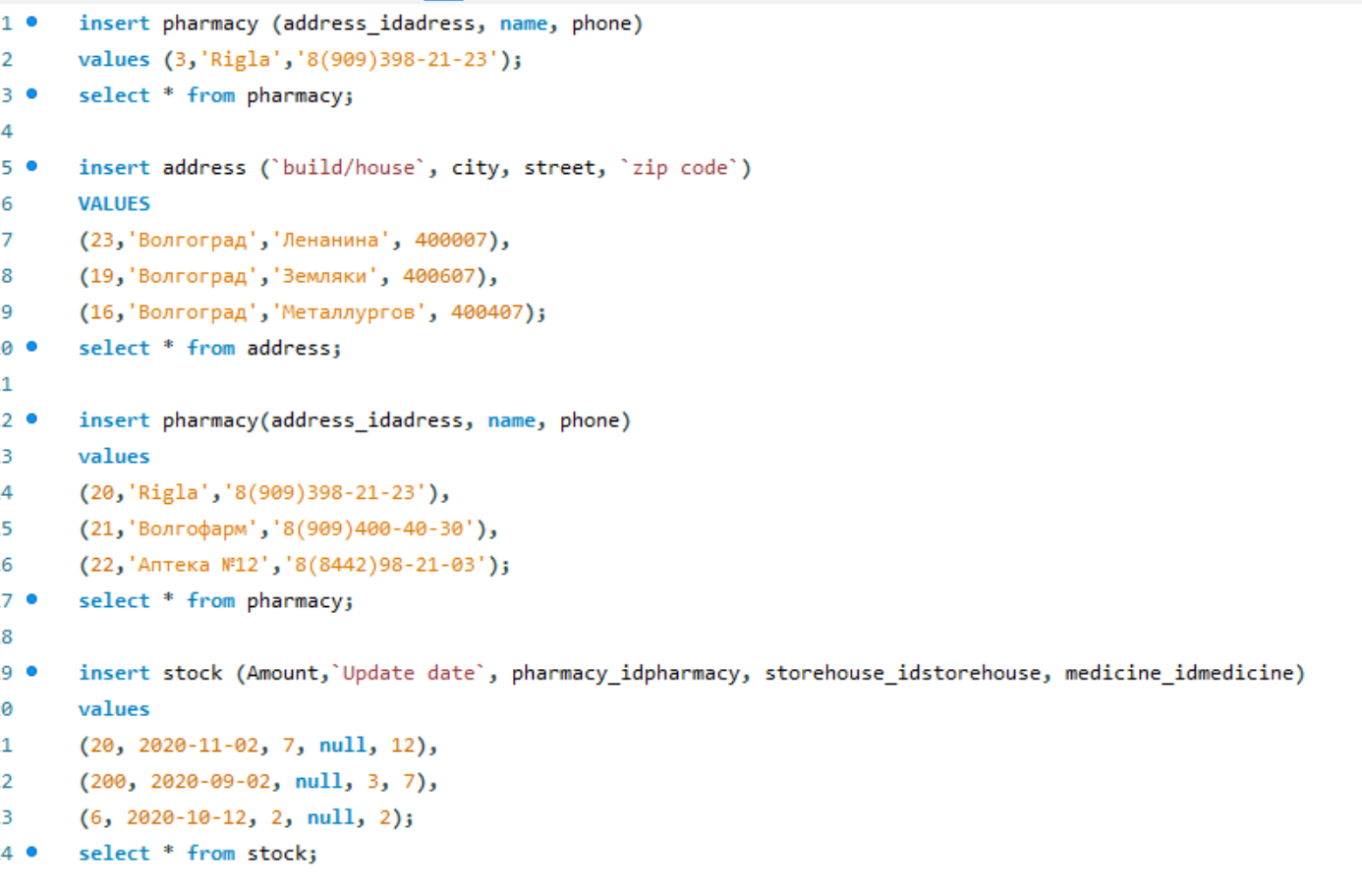

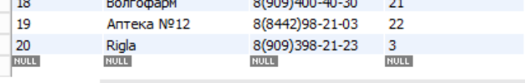

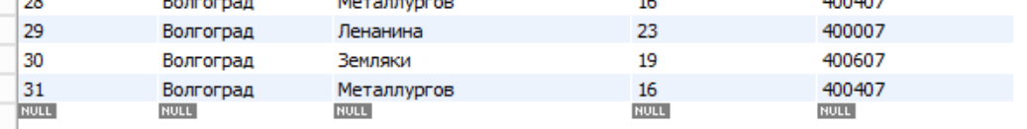

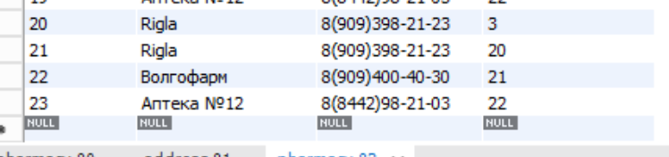

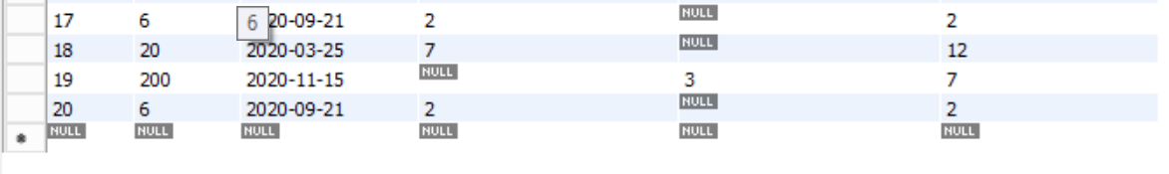

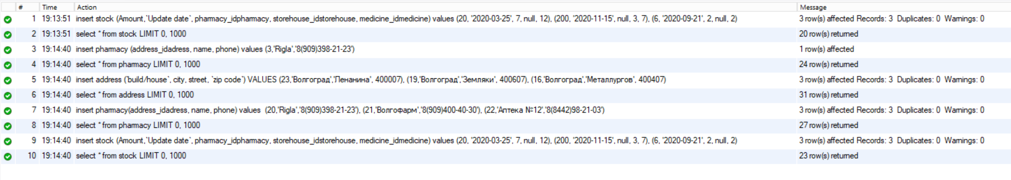

## Запросы UPDATE (с WHERE):

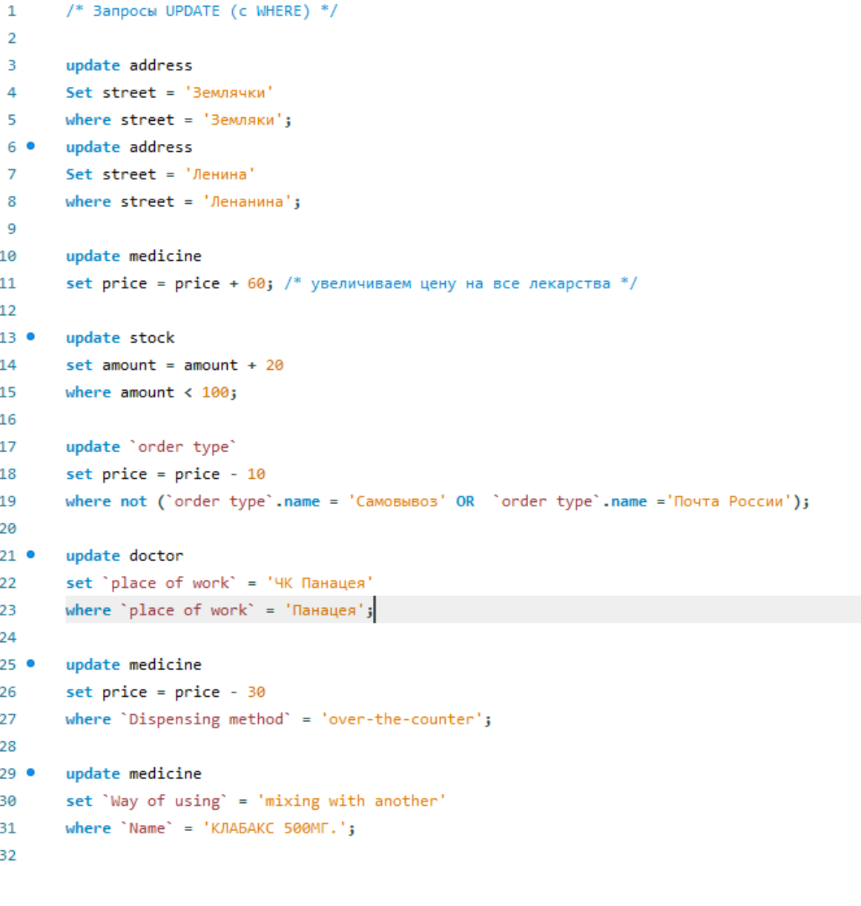

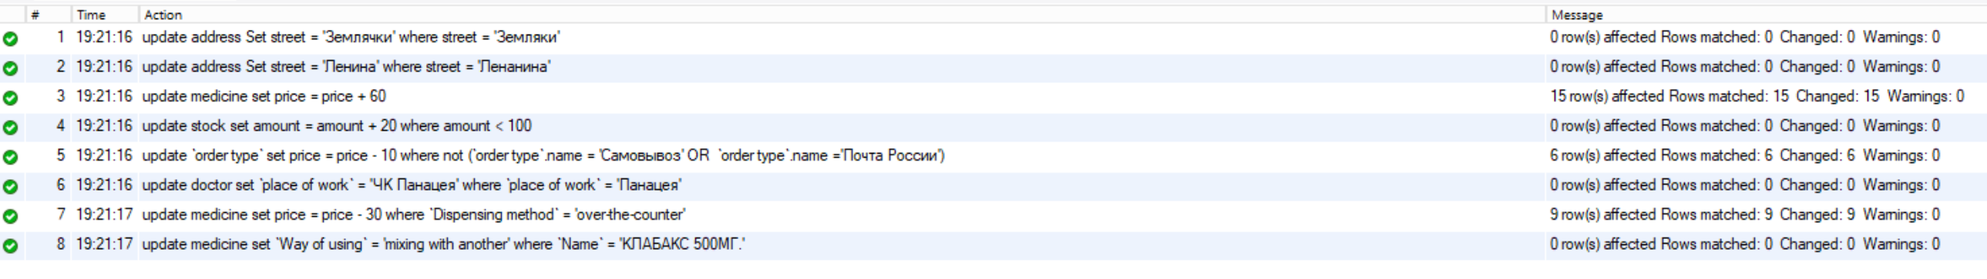

## Запросы distinct(2), not(4), in(2), between, is null, as:

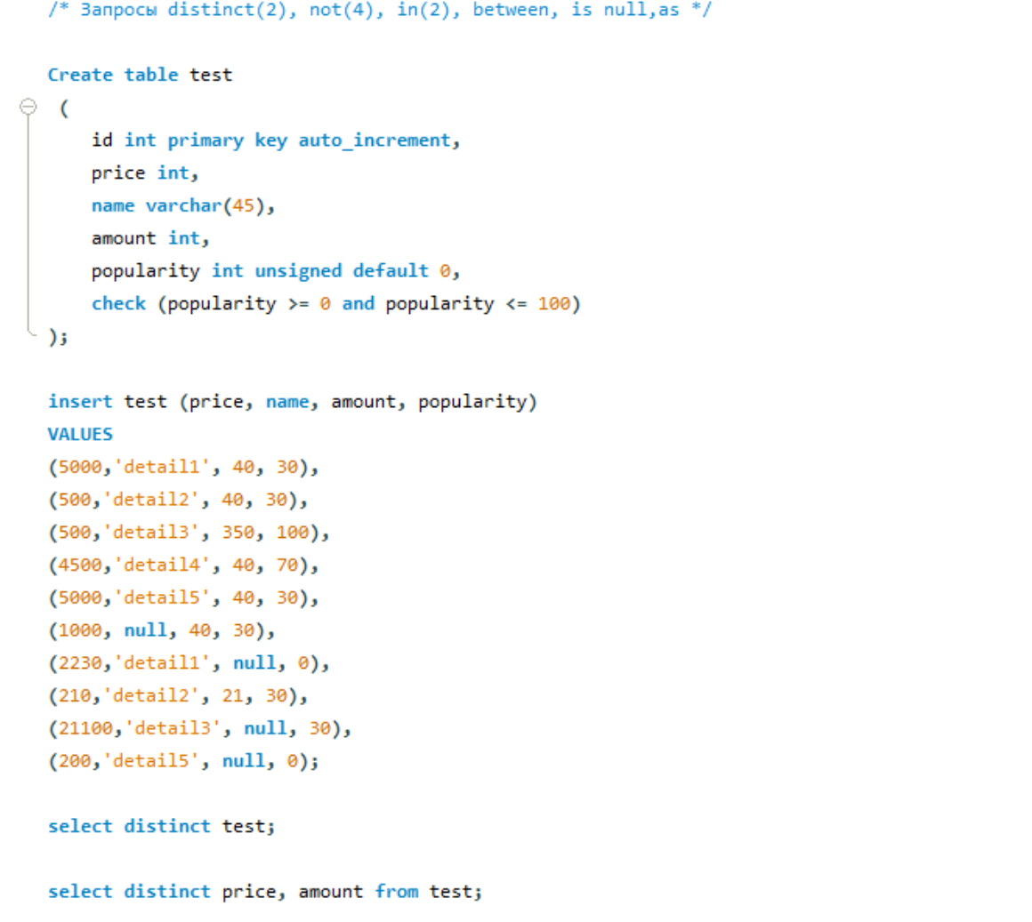



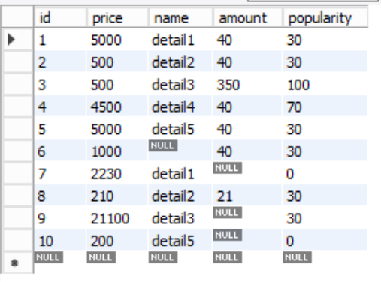 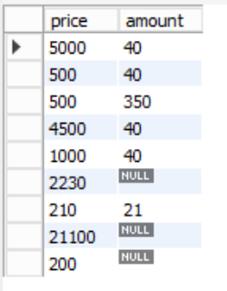

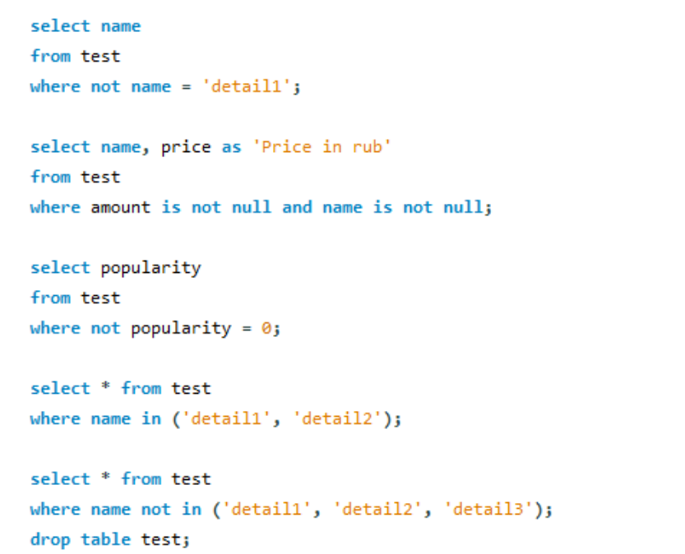

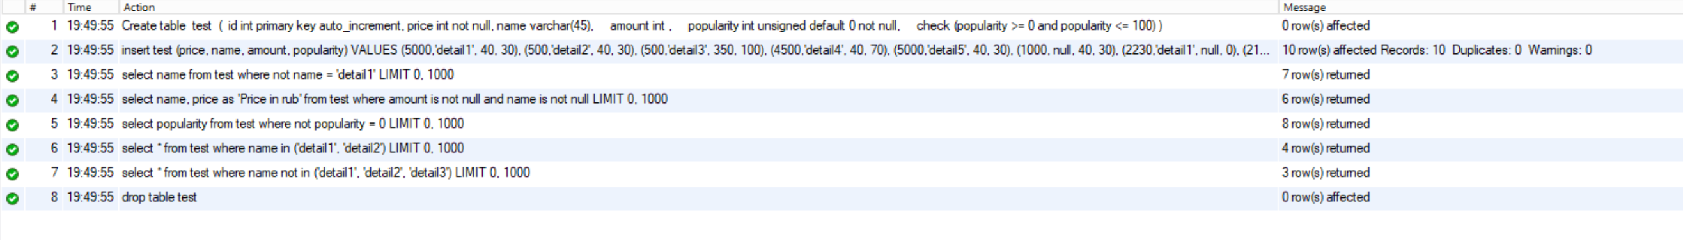

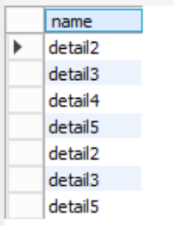 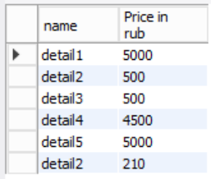 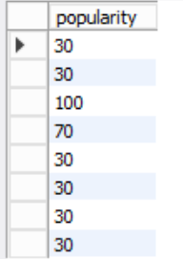 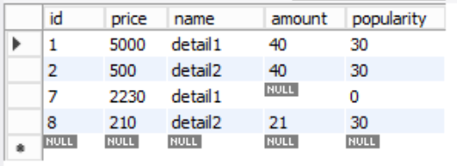

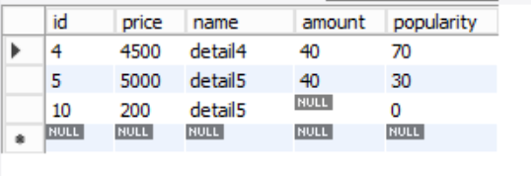

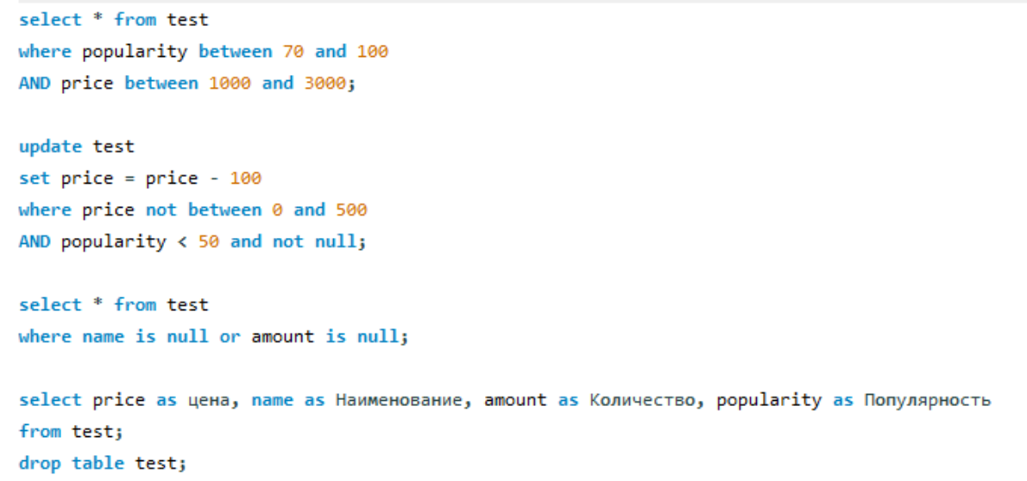

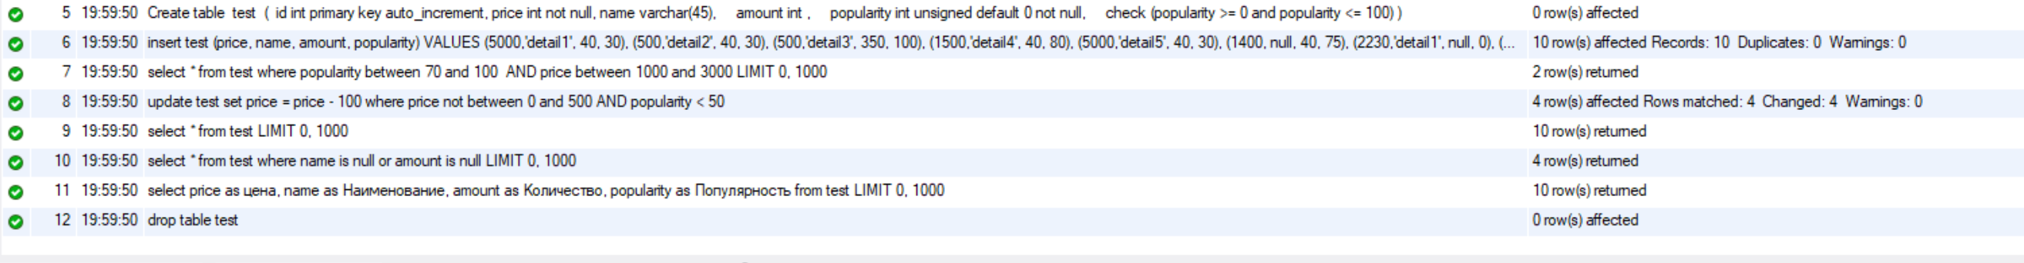

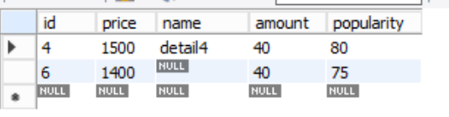

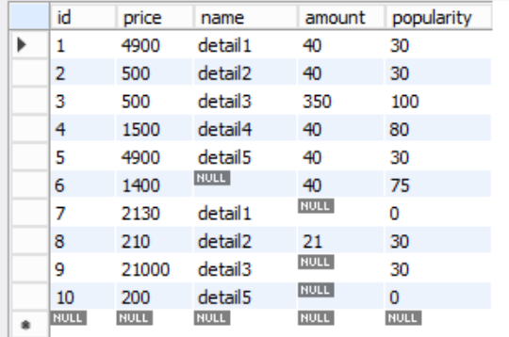

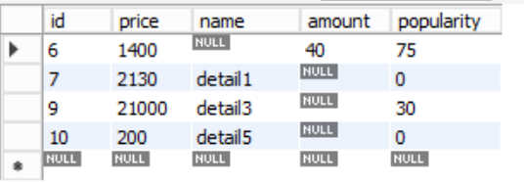

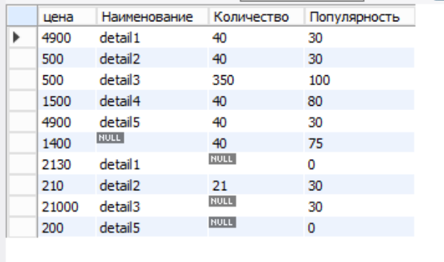

## Запросы Like, REGEXP

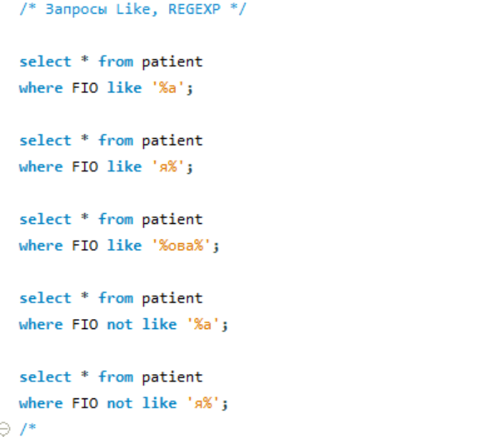

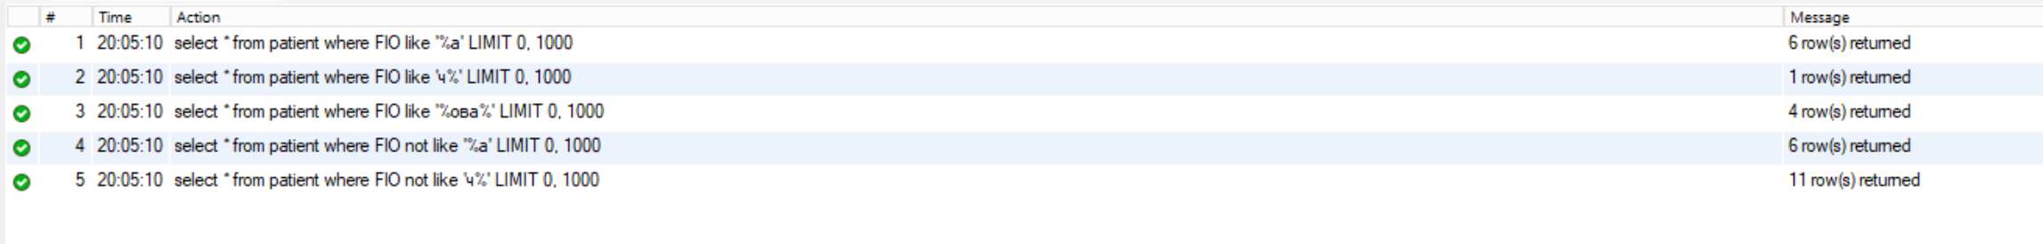

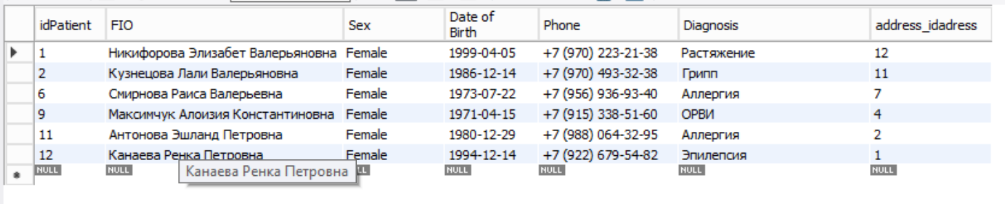



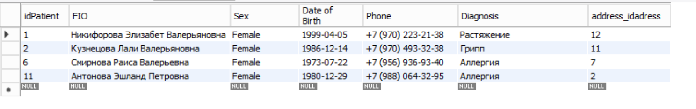

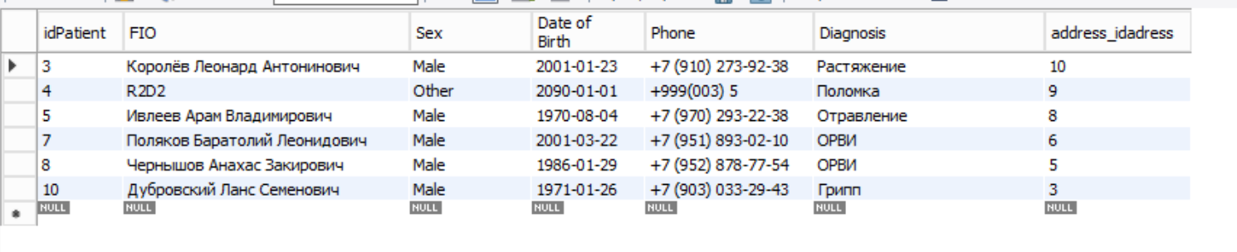



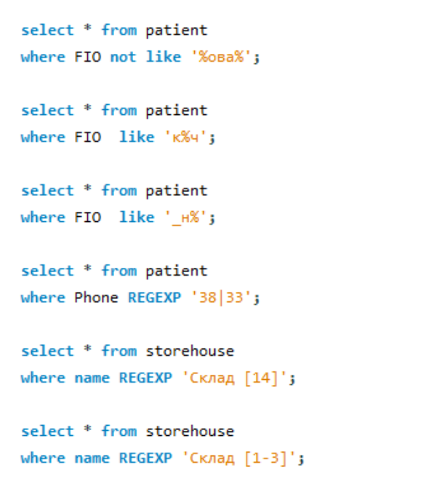

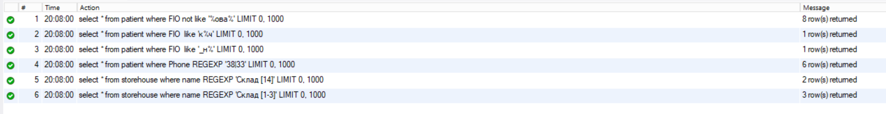

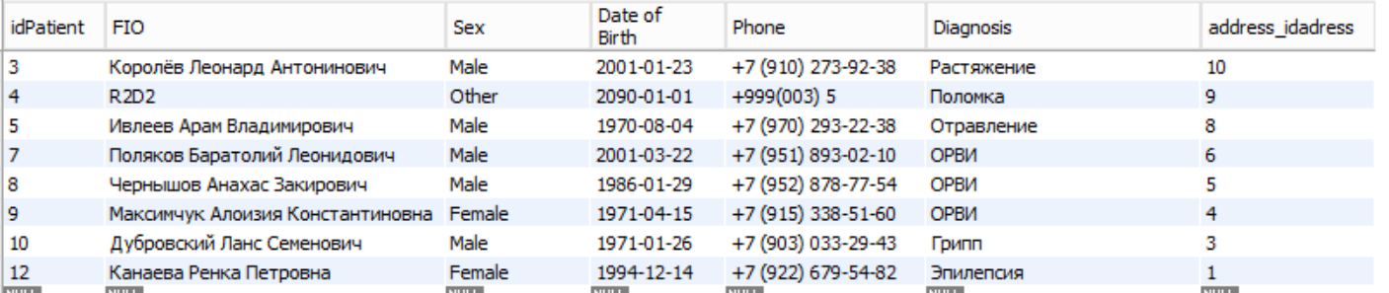





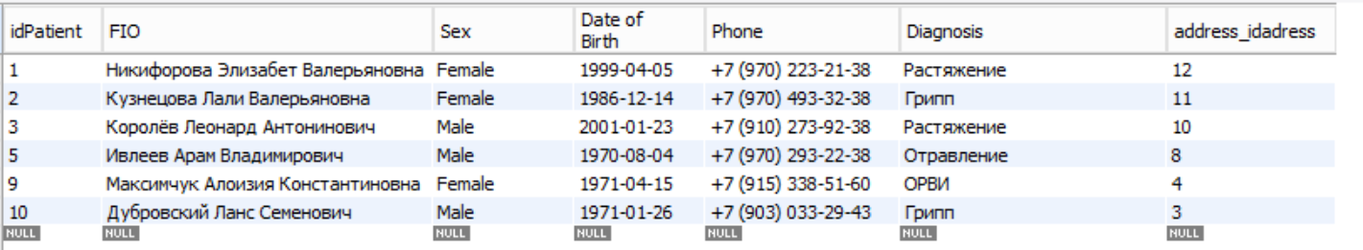

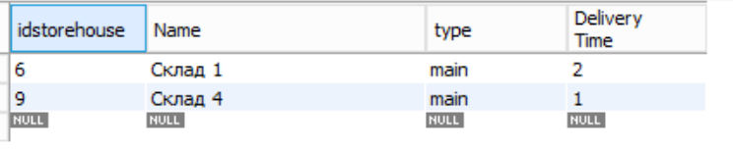

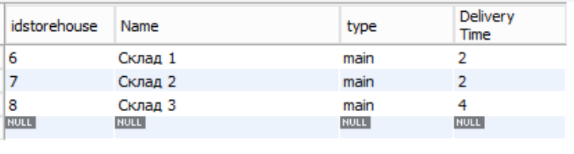

## Запросы Count, max, min, sum, avg:

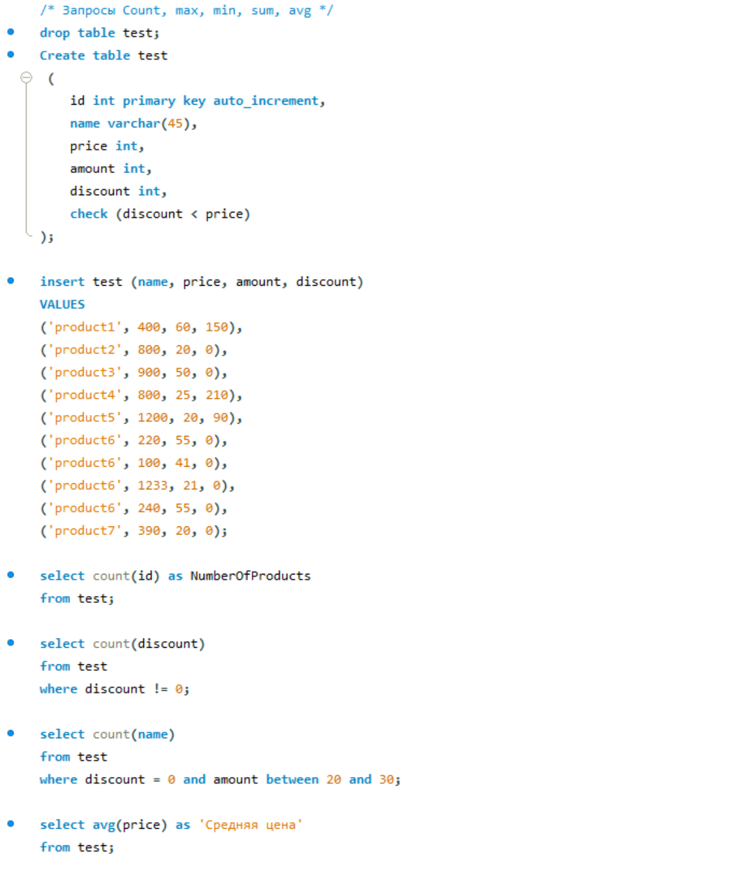

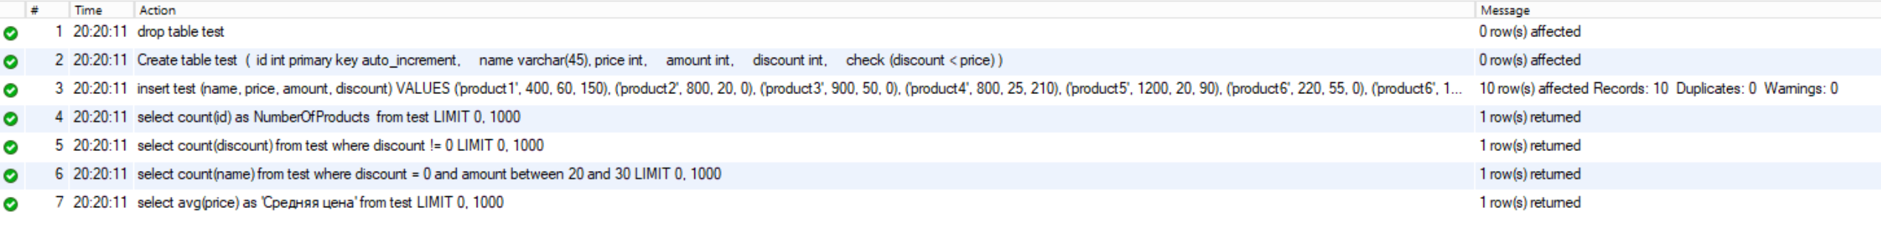

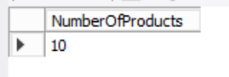 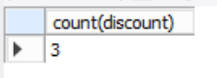 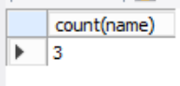 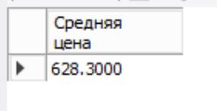

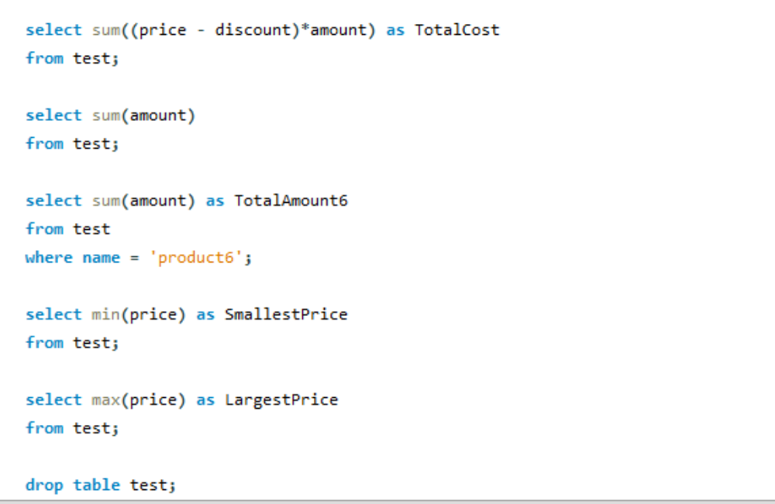

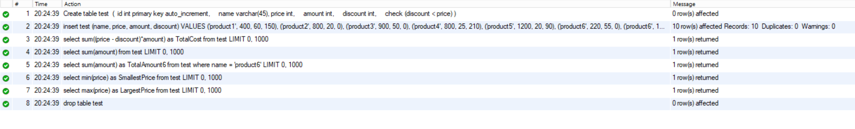

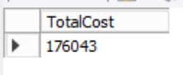 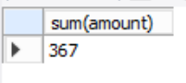 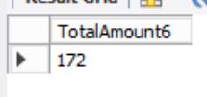 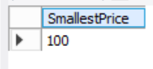 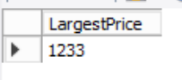

## Запросы Group by, having:

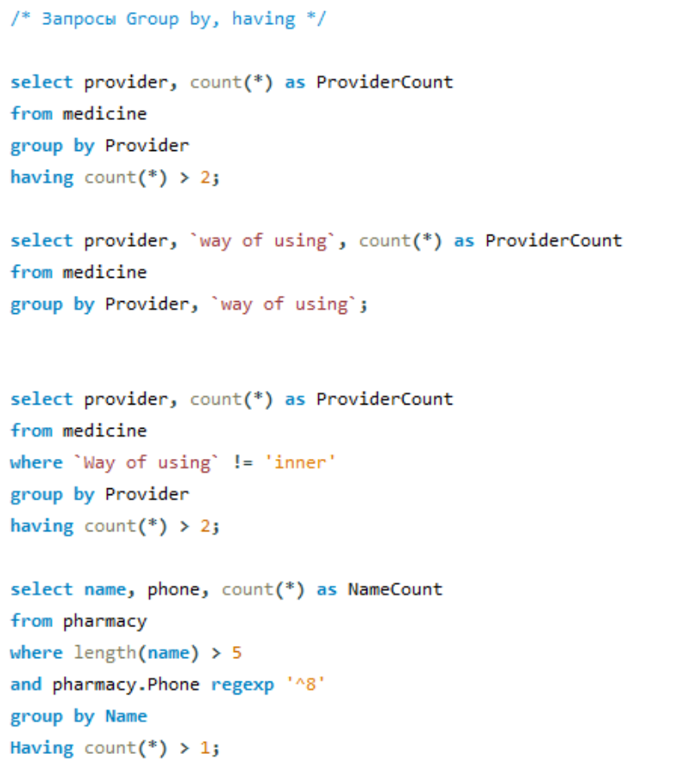



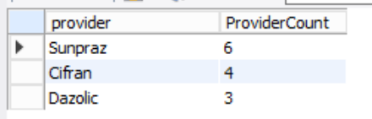

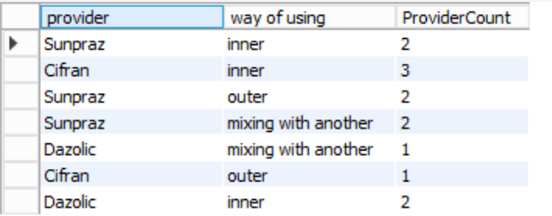

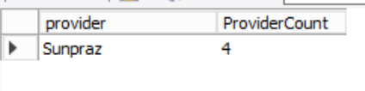

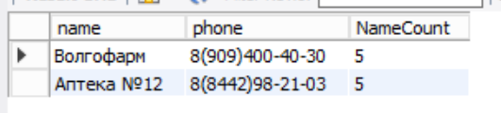

## Запросы order by, ASC|DESC:

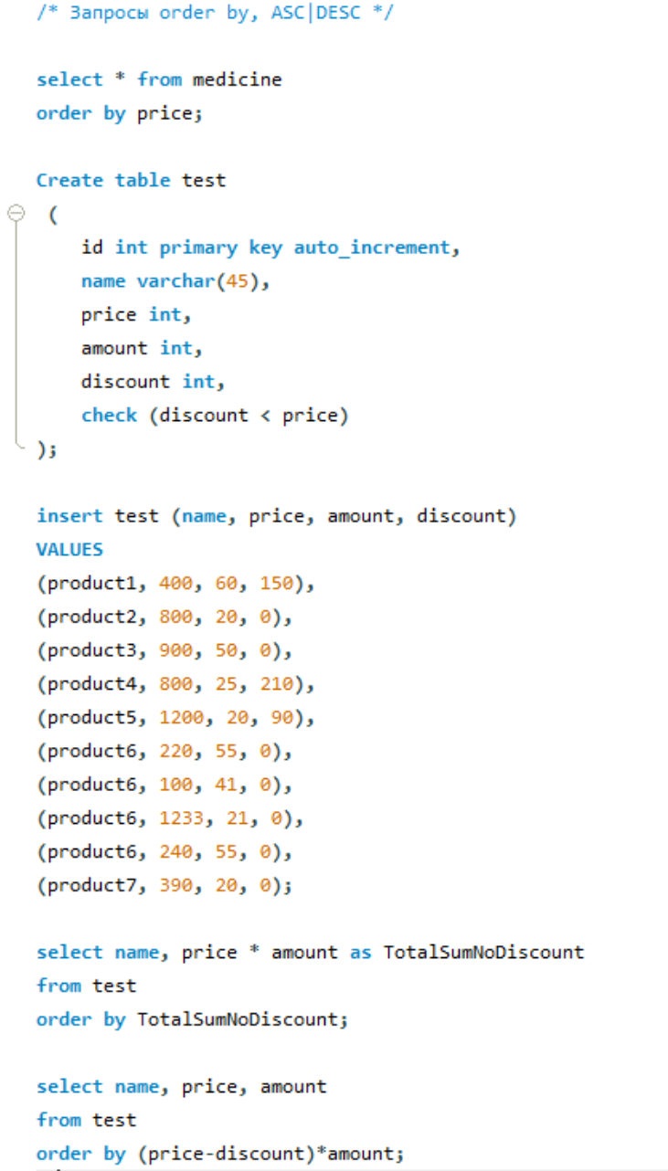

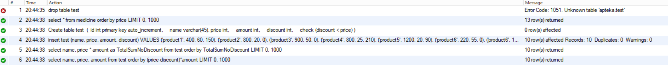

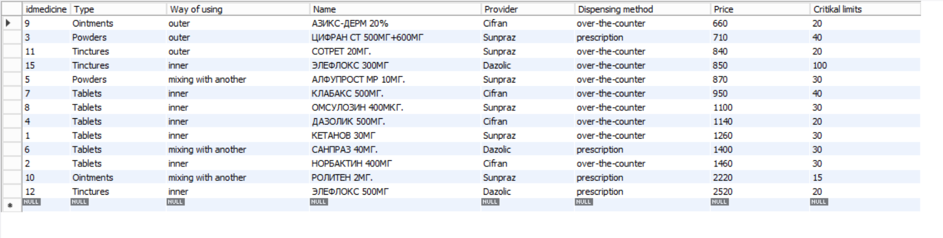

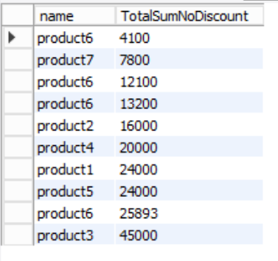 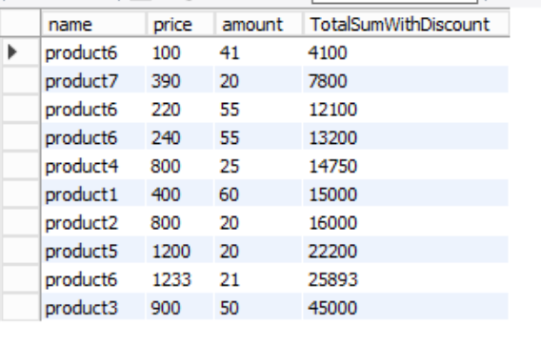

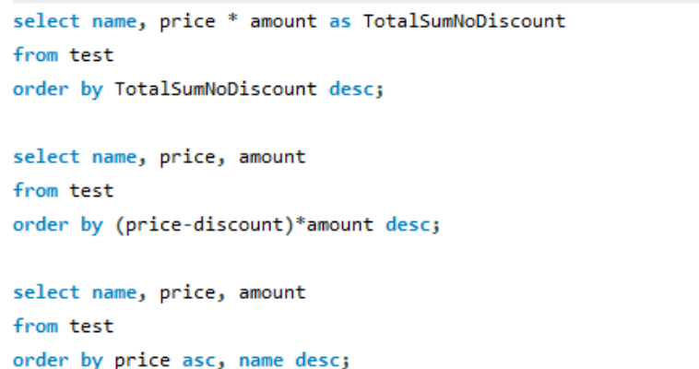



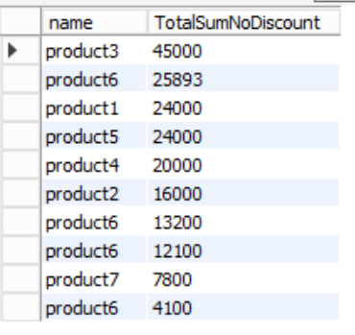

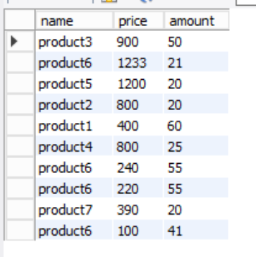

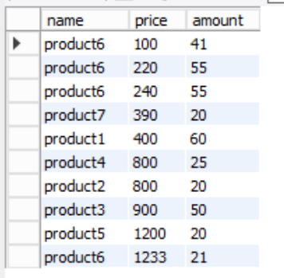

## Вложенные select:

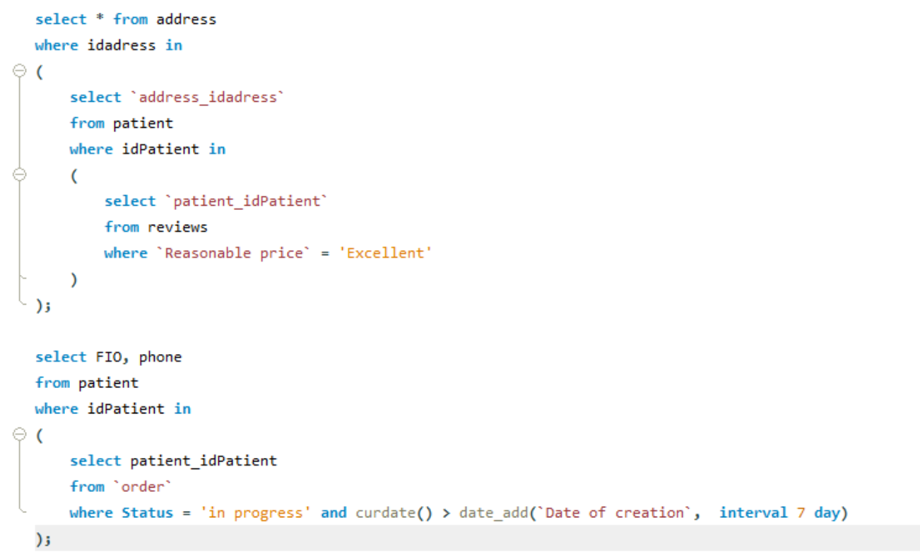



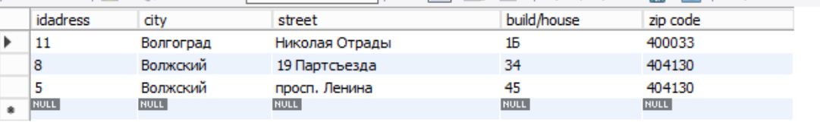

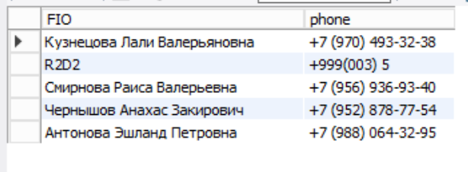

## Запросы select into (аналог):

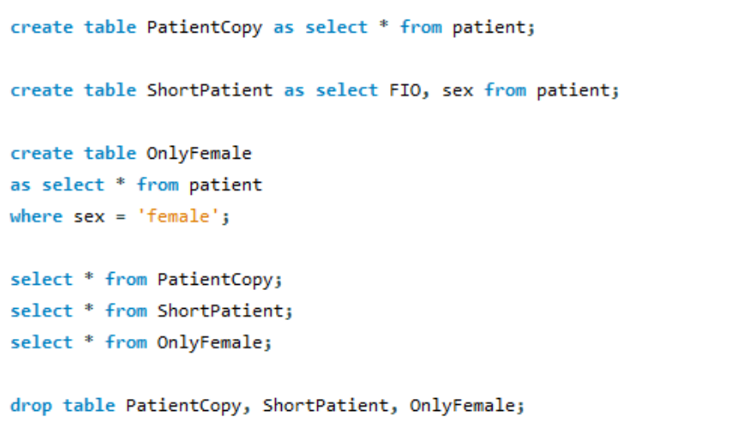

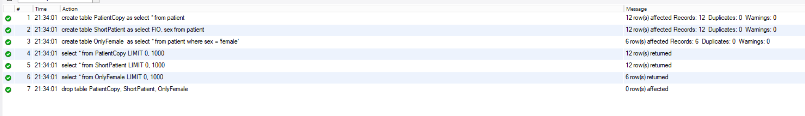

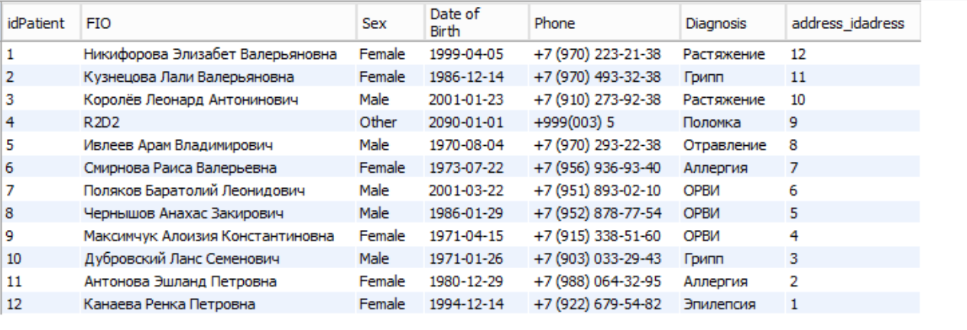

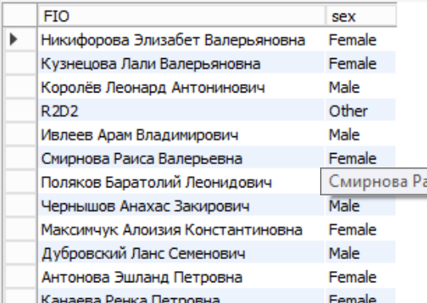

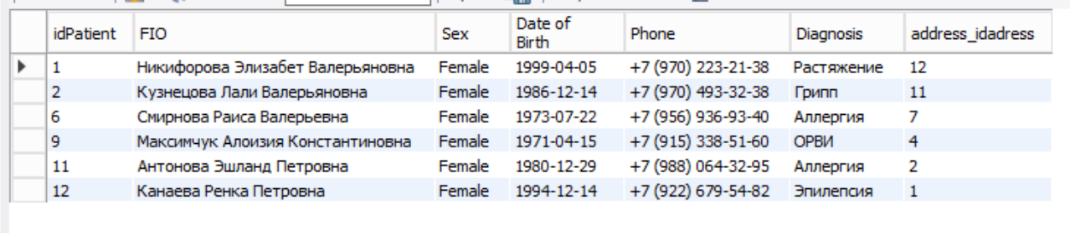

## Запросы insert into select:

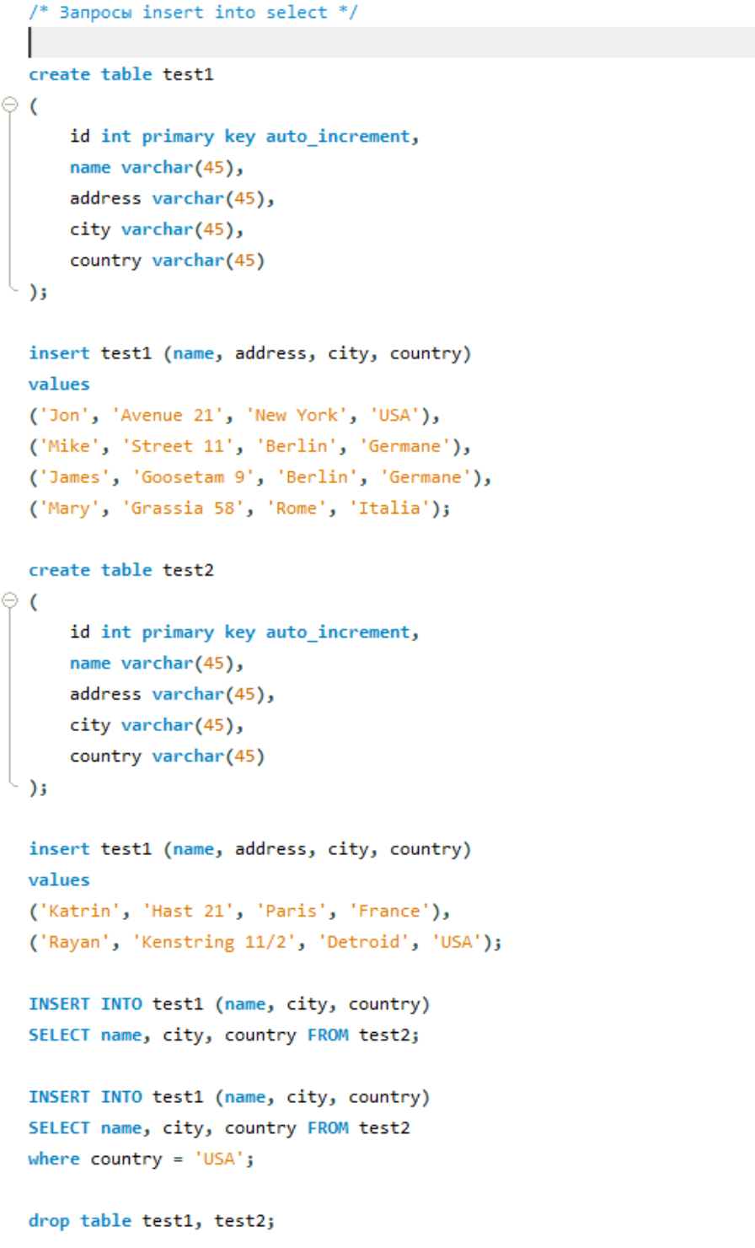

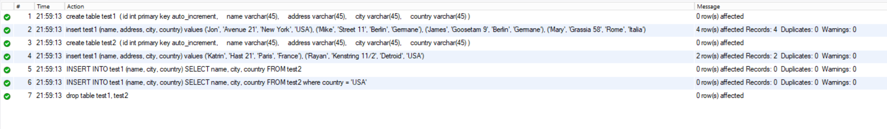

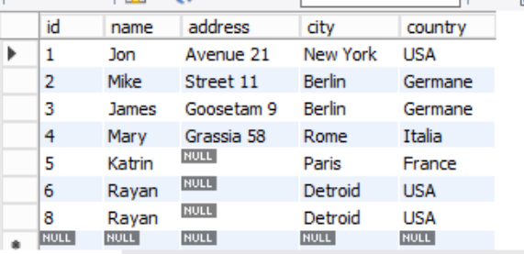 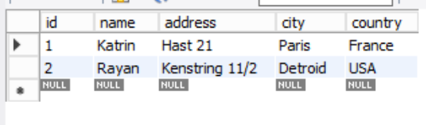

## Запросы UNION (ALL), Except, Intercept:

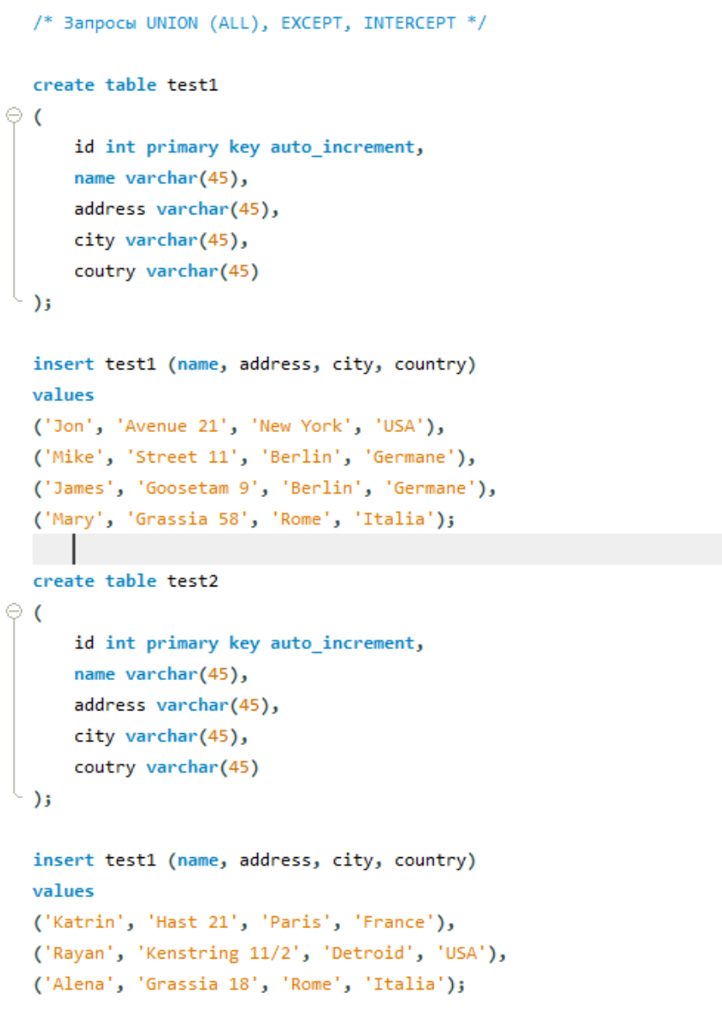

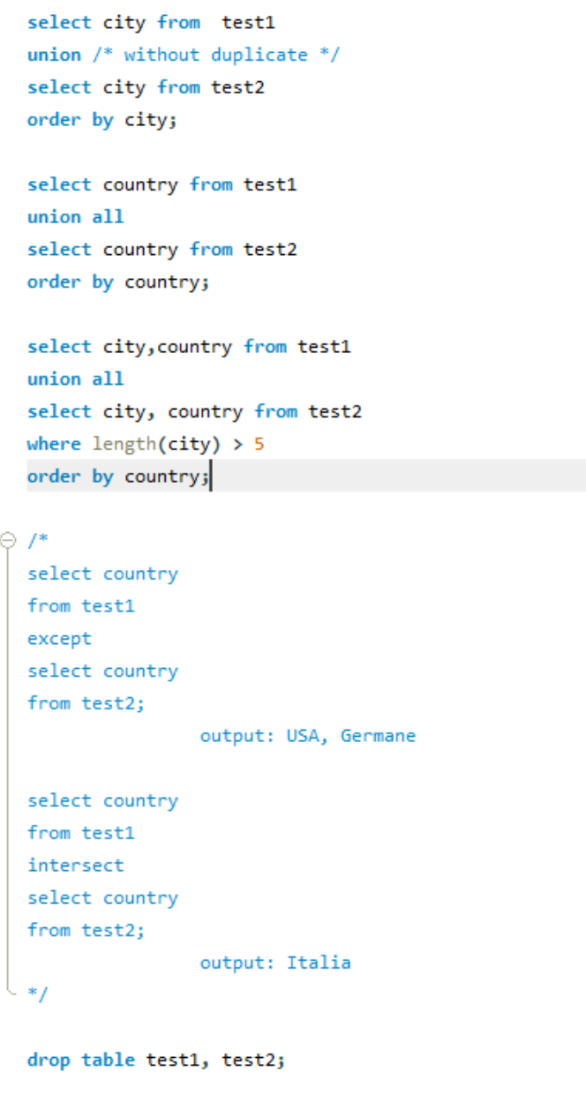

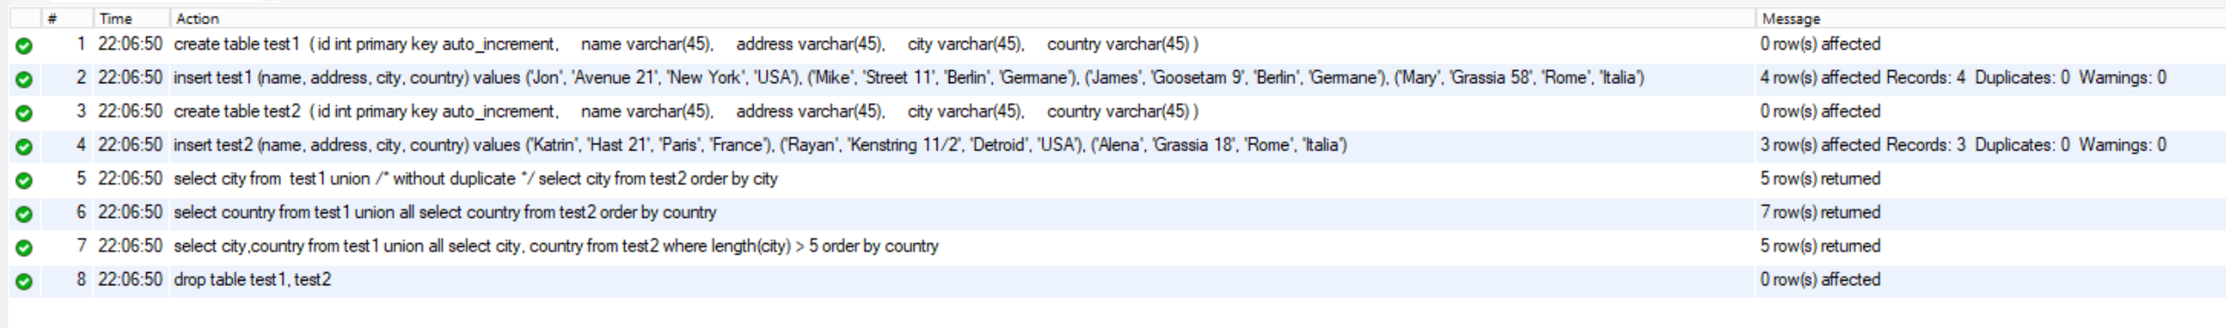

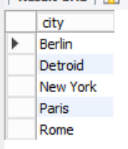

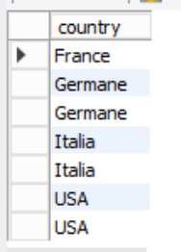

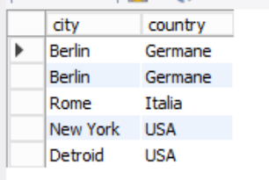

## JOIN: INNER, OUTTER (LEFT, RIGHT, FULL), CROSS, NATURAL:

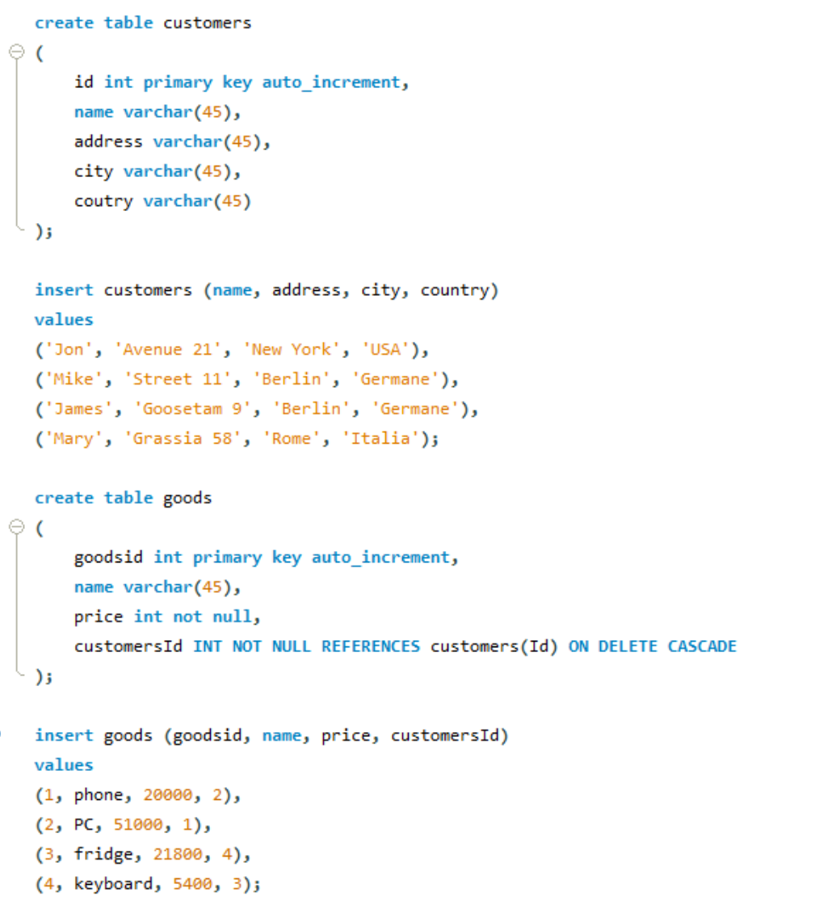

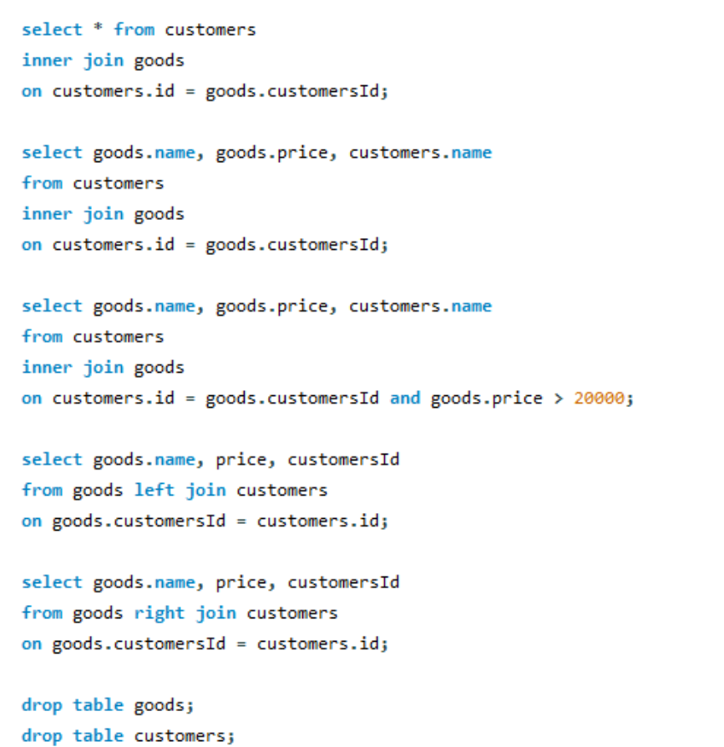

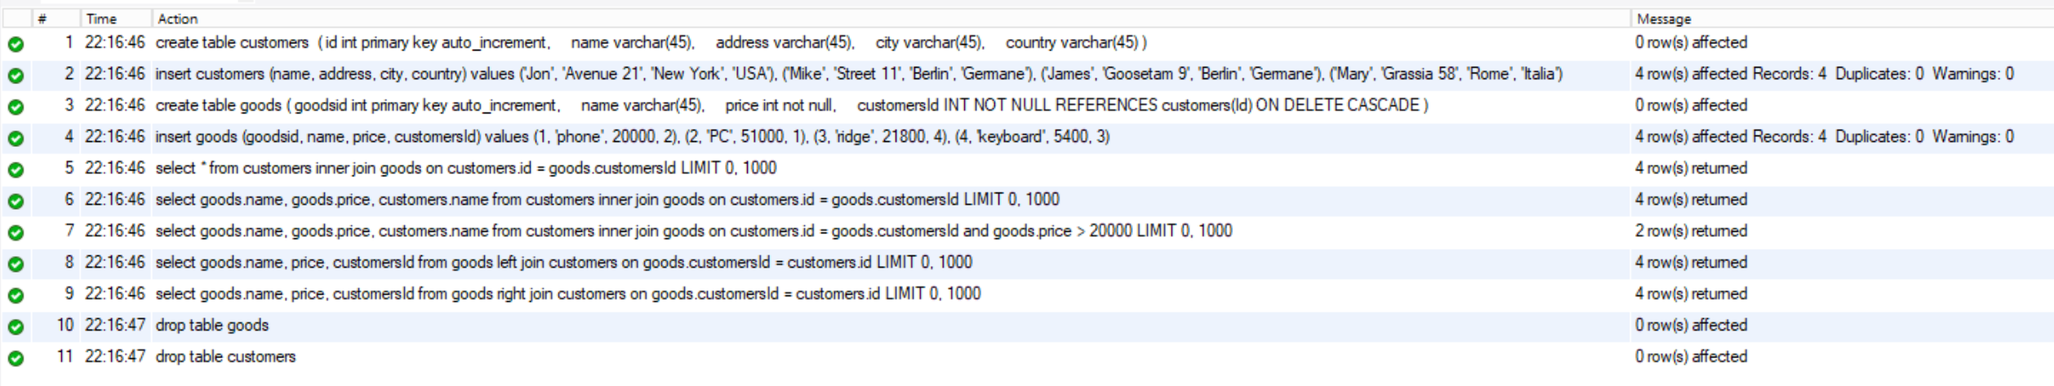

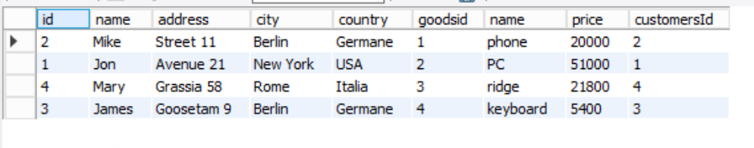

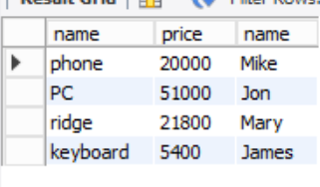

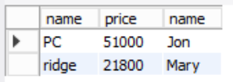

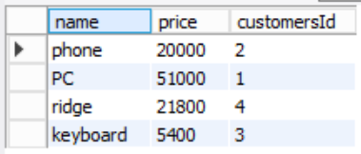

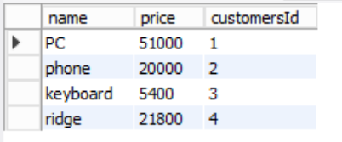

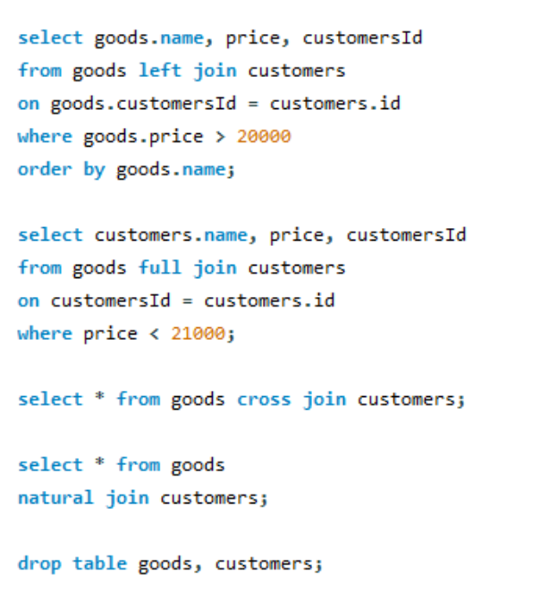

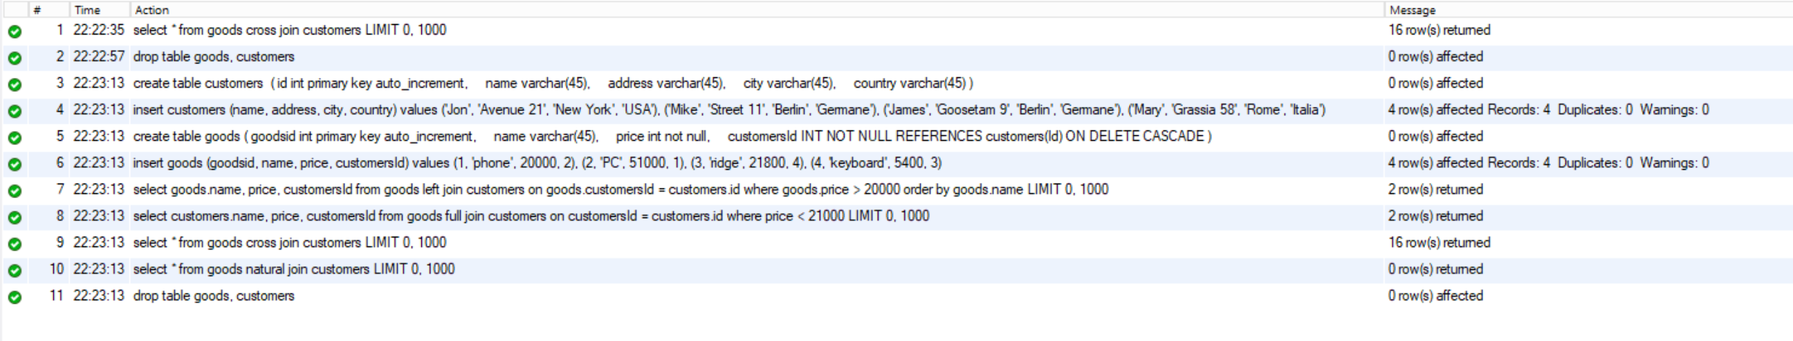

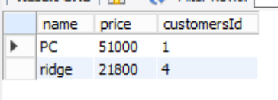

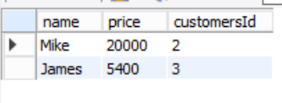

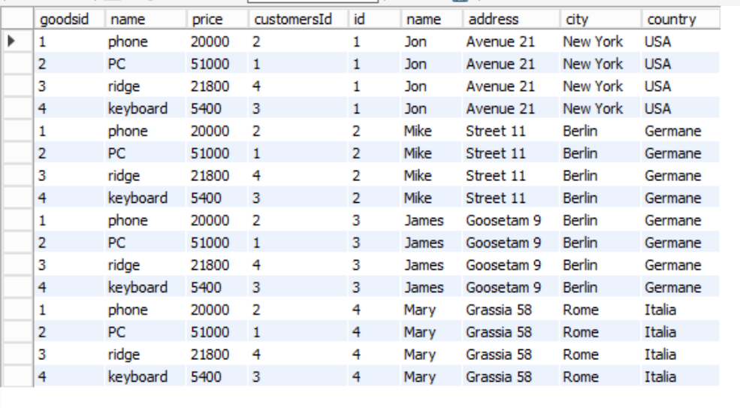

## Limit:

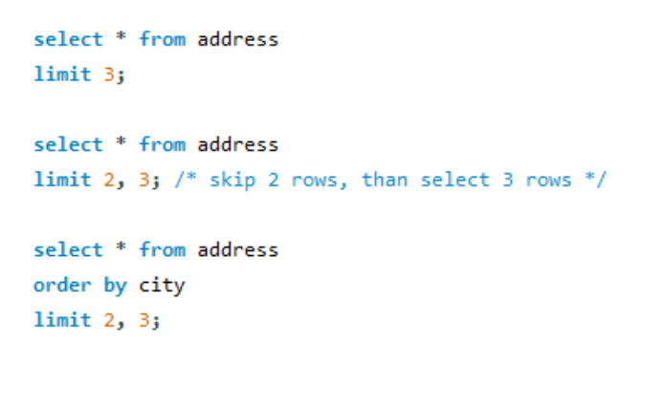

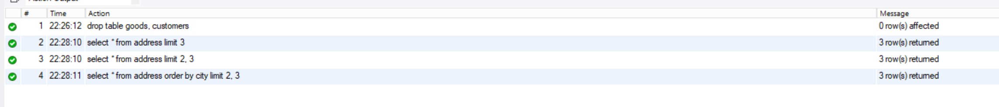

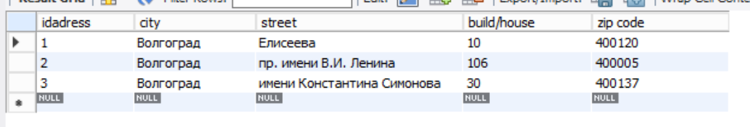

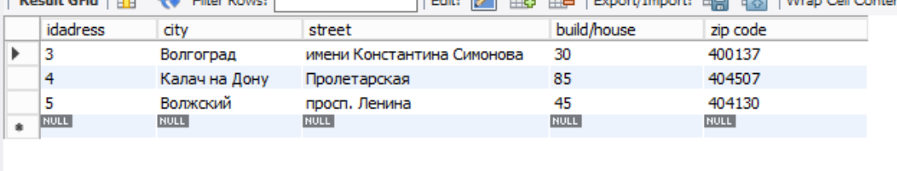

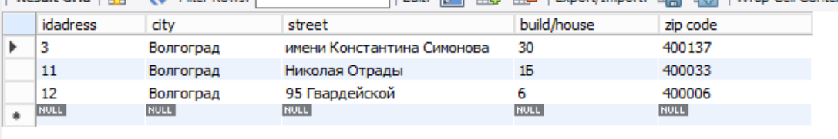

# Индексы, функции, процедуры и представления базы данных

## Индексы

Для оптимизации запросов созданы индексы. Процесс ускорения представлен ниже на диаграмме.

Использовалось несколько типов индексов: простой, составной, уникальный.

Простой использовался для запросов, где выбор происходит по одной колонке.

Составной использовался для запросов, где выбор происходит по нескольким колонкам.

Уникальный использовался для запросов, где происходит выбор уникального (неповторяющегося) значения.

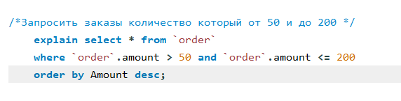

Без индекса:

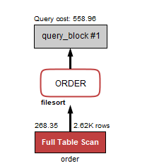

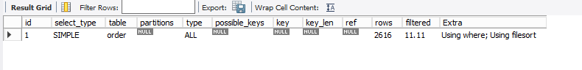

Индекс:

create index amount on `order`(`amount`);

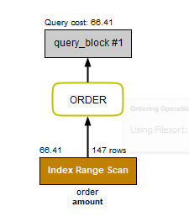

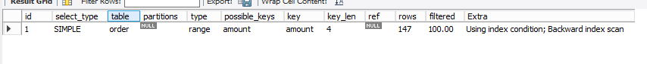



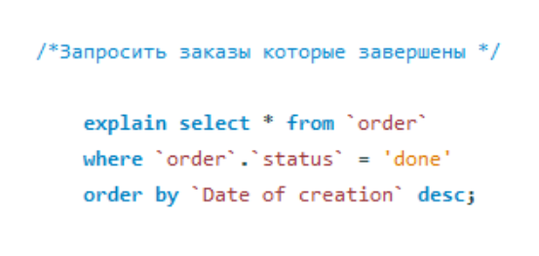

Без индекса:

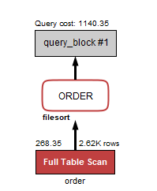

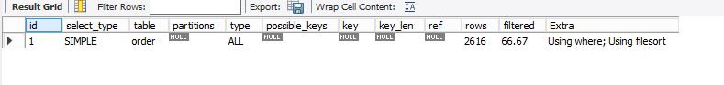

C индексом:

create index `status` on `order`(`status`);

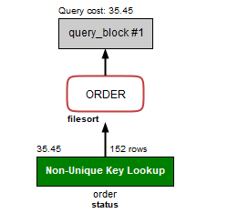

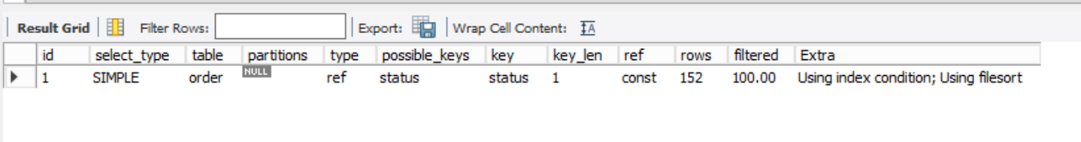

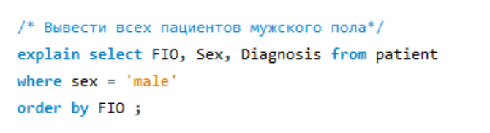

Без индекса:

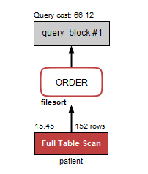

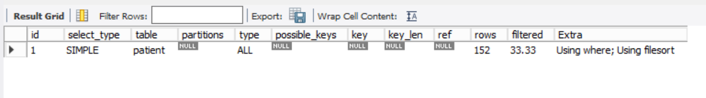

C индексом:

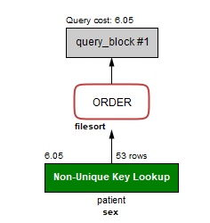

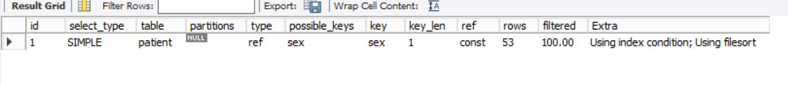



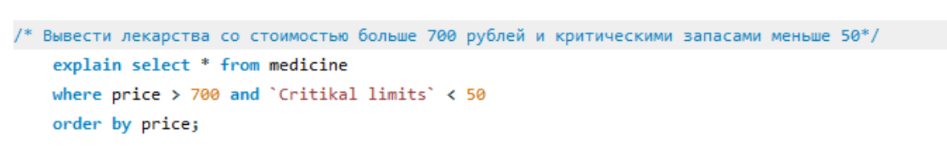

Без индекса:

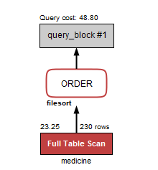

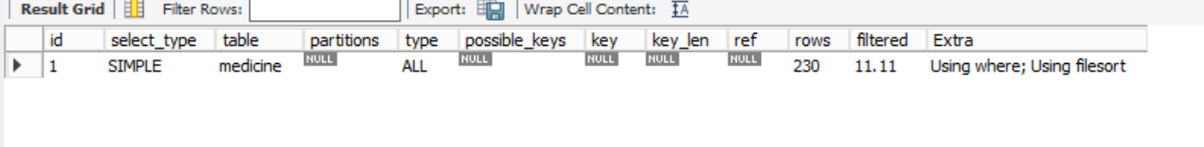

C индексом:

create index price_lim on medicine (`price`, `Critikal limits`);

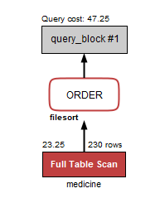

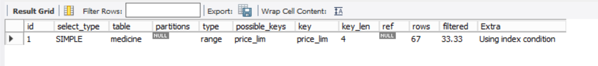



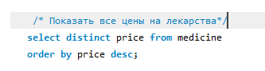

Без индекса:

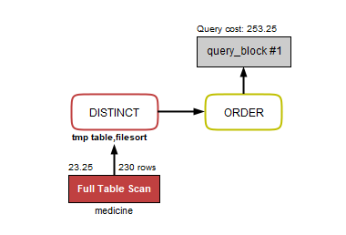

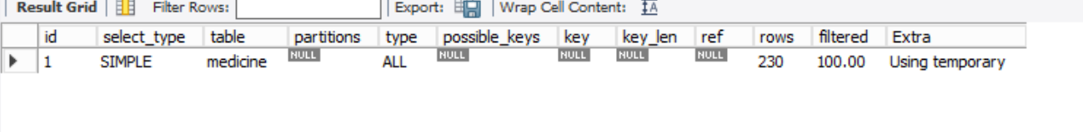

С индексом:

create spatial index price on medicine(price);

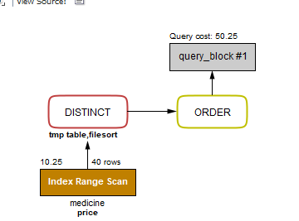

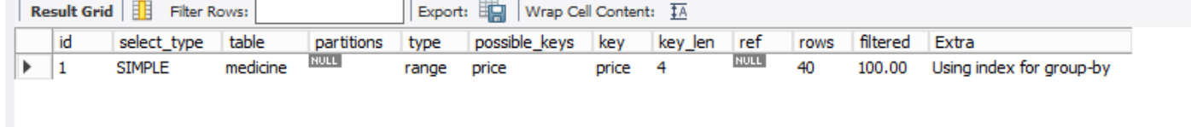

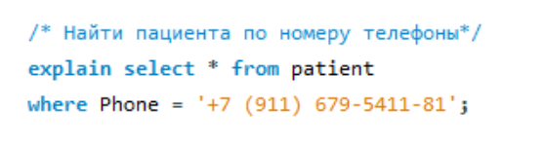

Без индекса:

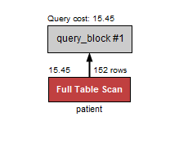

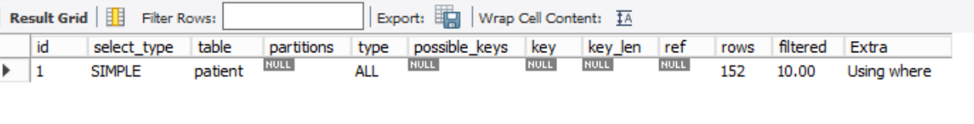

С индексом:

create unique index phone on patient(phone);

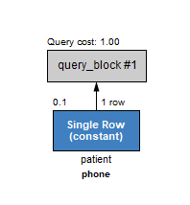

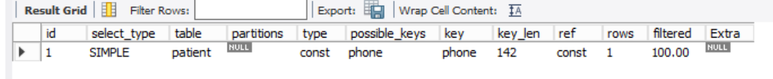

## Процедуры

Для удобства взаимодействия с базой данных были созданы процедуры для некоторых запросов.

1) Тестовая процедуры для вывода всех клиентов

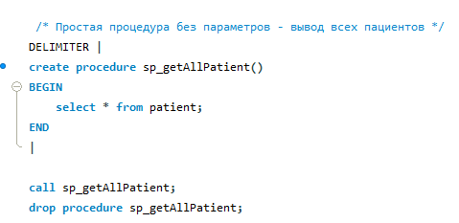

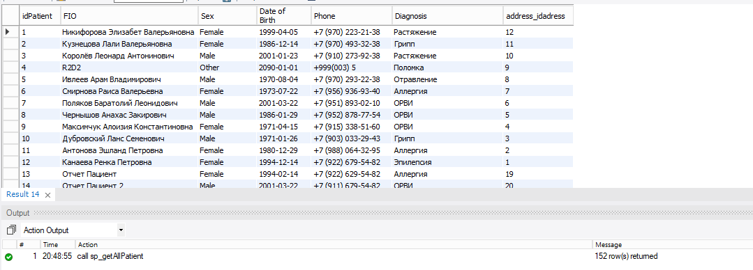

2) Процедура для поиска клиента по фамилии

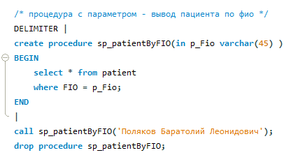

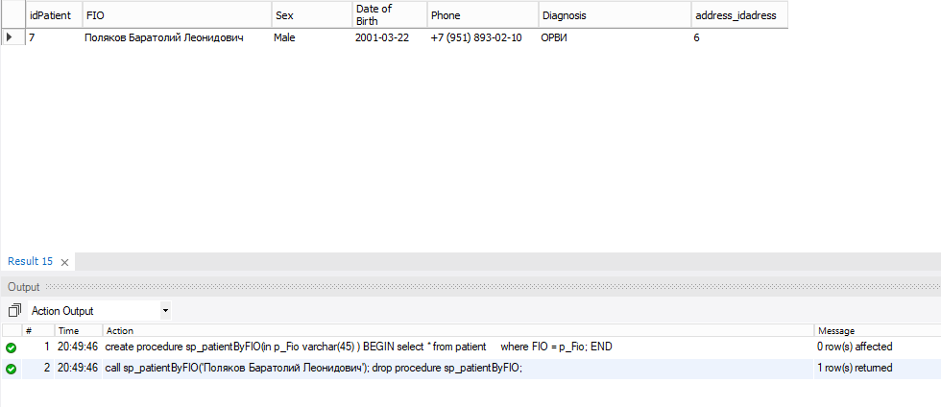

3) Процедура для информировании о минимальных запасах на складе

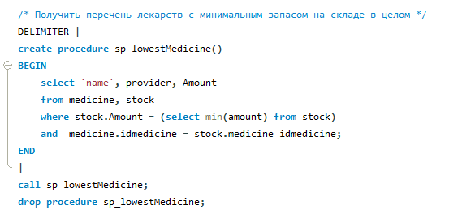

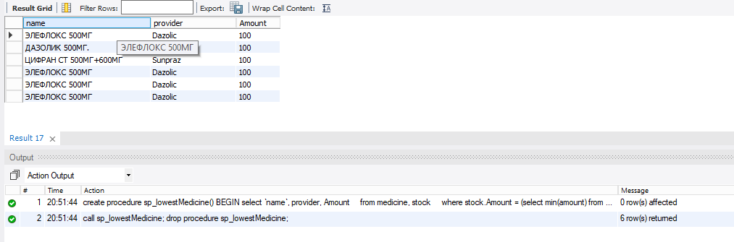

4) Процедура определяющая рентабельность заказов у определенного поставщика

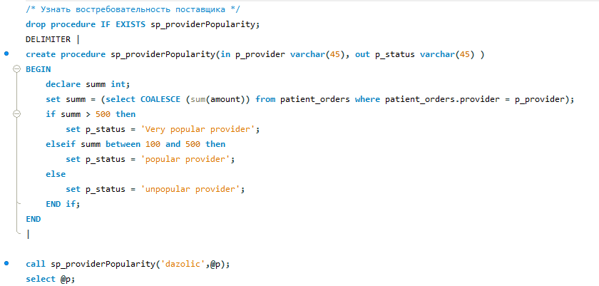

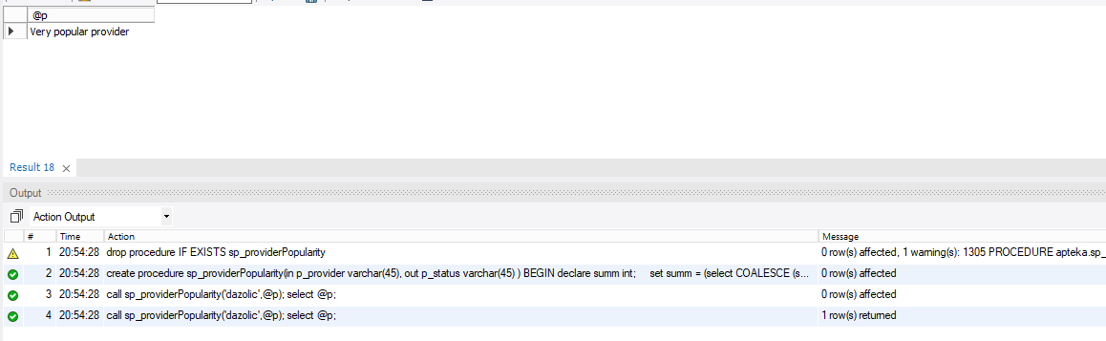

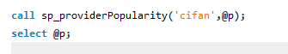

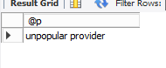

## Функции

Для удобства взаимодействия с базой данных были созданы функции для некоторых запросов.

1) Узнать статус пациента, т.е. достиг ли пациент совершеннолетия

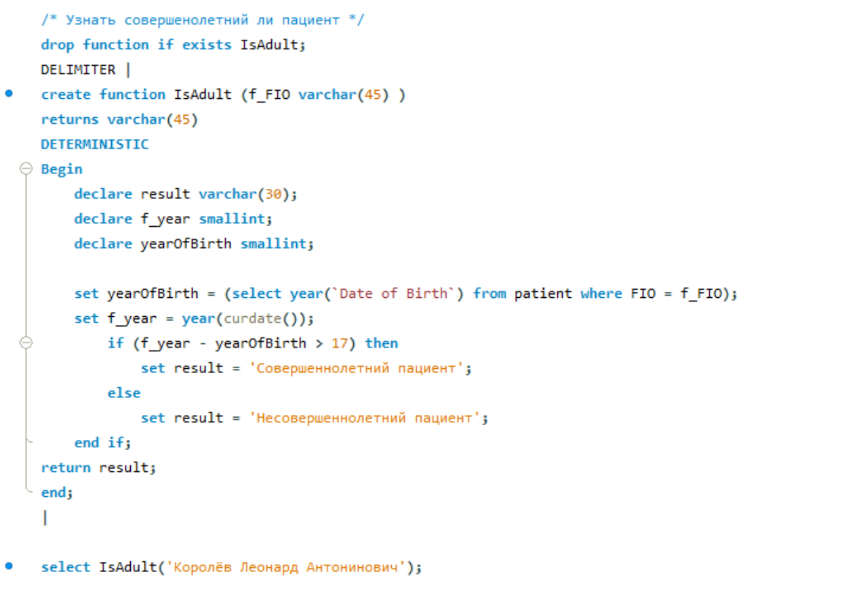

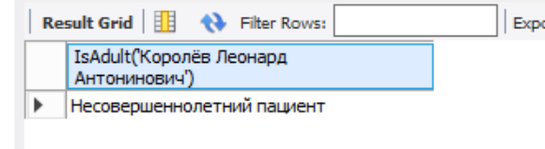

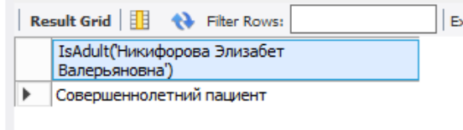

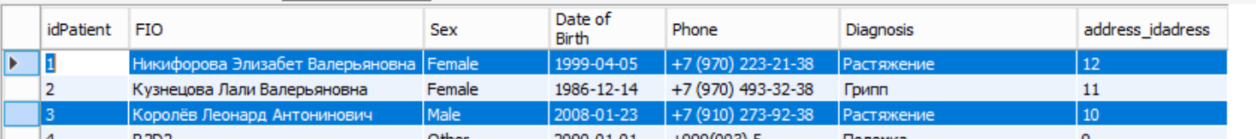

2) Определить расстояние клиента до главного офиса

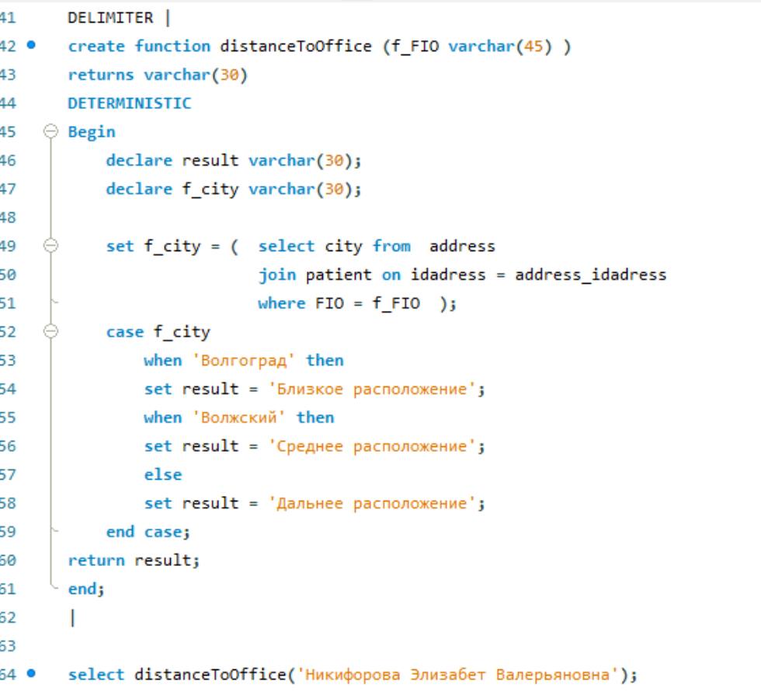

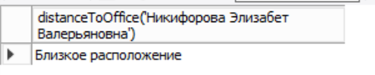

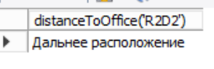

3)